СОВЕТ ДЕПУТАТОВ
МУНИЦИПАЛЬНОГО ОБРАЗОВАНИЯ МГИНСКОЕ ГОРОДСКОЕ ПОСЕЛЕНИЕ
КИРОВСКОГО МУНИЦИПАЛЬНОГО РАЙОНА ЛЕНИНГРАДСКОЙ ОБЛАСТИ
ПЯТОГО СОЗЫВА

Р Е Ш Е Н И Е

от 19 февраля 2026 года № 5

О внесении изменений в решение совета депутатов муниципального образования Мгинское городское поселение Кировского муниципального района Ленинградской области от 4 декабря 2025 года № 55 «Об утверждении Правил благоустройства территории муниципального образования Мгинское городское поселение Кировского муниципального района Ленинградской области»

В соответствие с приказом Министерства строительства и жилищно-коммунального хозяйства Российской Федерации №1042/пр от 29 декабря 2021 года «Об утверждении методических рекомендаций по разработке норм и правил по благоустройству территории муниципальных образований», совет депутатов решил:
Внести в решение совета депутатов муниципального образования Мгинское городское поселение Кировского муниципального района Ленинградской области от 4 декабря 2025 года № 55 «Об утверждении Правил благоустройства территории муниципального образования Мгинское городское поселение Кировского муниципального района Ленинградской области» следующие изменения:
1. Дополнить решение пунктом 1.1 следующего содержания:
«1.1. Утвердить дизайн-код муниципального образования Мгинское городское поселение Кировского муниципального района Ленинградской области согласно приложению № 2.».
2. Опубликовать решение в сетевом издании Совет депутатов МО Мгинское городское поселение и разместить на официальном сайте совета депутатов МО Мгинское городское поселение.
3. Решение вступает в силу после официального обнародования.

Глава муниципального образования Е.С. Яковлев

УТВЕРЖДЕН
решением совета депутатов
муниципального образования
Мгинское городское поселение
Кировского муниципального района
Ленинградской области
от 19 февраля 2026 года № 5 (приложение № 2)

ДИЗАЙН-КОД
муниципального образования Мгинское городского поселения
Кировского муниципального района
Ленинградской области

Оглавление

Стандарт оформления и размещения информационных и рекламных конструкций на фасадах зданий и прилегающих к ним территориях. 6
1. Общие положения 6
2. Требования к информационным конструкциям 10
3. Требования к размещению информационных конструкций 13
3.1. Информационные конструкции 13
3.2. Требования к фасадным вывескам 16
3.3. Требования табличкам 21
3.4. Требования к консольным вывескам 23
3.5. Требования к витринным вывескам 26
3.6. Требования к крышным вывескам 28
3.7. Требования к вывескам на маркизах 30
3.8. Требования к информационным конструкциям, использующим электронную технологию смены изображения (видеоэкранов, медиафасадов) 31
3.9. Требования к настенным панно 33
3.9. Требования к проекционным информационным конструкциям 35
3.11. Требования к объёмно-пространственным информационным конструкциям 36
3.12. Требования к информационным стелам 37
4. Требования к рекламным конструкциям 39
Стандарт оформления элементов фасадов зданий. 43
1. Основные положения 43
2. Стены 44
3. Козырьки 45
4. Ограждения входных групп 45
5. Цоколь, ступени. 45
6. Балконы и лоджии 46
7. Двери 46
8. Окна 47
9. Кровля 48
10. Водосточные трубы 48
11. Маркизы и навесы на окна 48
12. Кондиционеры 49
13. Дополнительное оборудование фасадов (спутниковые тарелки и антенны, видеокамеры и т. п.) ……………………………………………………………………………………………………………………………………………………………………..50
14. Архитектурно-художественное оформление (мурал) 50
15. Архитектурная подсветка зданий 51
16. Декоративное оформление входных групп 53
17. Паспорт фасадов объекта 54
18. Требования к оформлению фасадов индивидуальных жилых домов 57
19. Требования к ограждениям участков индивидуальных жилых домов 57
20. Применяемые колористические решения 59
Стандарт оформления навигационных элементов в городской среде 59
1. Типовые домовые знаки и требования к их размещению 59
2. Требования к отдельно стоящим информационным стелам, стендам, пилонам. 61
3. Требования к навигационным указателям и стендам 62
Стандарт оформлении и размещения элементов городской среды, включающий требования и рекомендации к элементам благоустройства и их размещению 63
1. Малые архитектурные формы 63
2. Нестационарные торговые объекты (НТО) 64
3. Опоры двойного назначения 65
4. Покрытия и озеленение 66

Дизайн–код — это нормативный правовой акт, являющийся приложением к правилам благоустройства.
В дизайн-коде собраны ключевые правила и рекомендации по оформлению и размещению информационных конструкций и элементов озеленения и городской среды.
При создании дизайн-кода учтены требования федерального и регионального законодательства в области землепользования, градостроительства, присвоения адресов, законодательства об административных правонарушениях, требования к размещению нестационарных торговых объектов (далее НТО) на территории МО Мгинское городское поселение Кировского муниципального района Ленинградской области, местные нормативные акты и иные, влияющие и определяющие качественную среду.
Полный перечень правил, стандартов и рекомендаций, которые включает дизайн-код:
стандарт оформления и размещения информационных и рекламных конструкций на фасадах зданий и прилегающих к ним территориях;
стандарт оформления элементов фасадов зданий;
стандарт оформления навигационных элементов в городской среде;
стандарт оформления и размещения элементов городской среды, включающий требования и рекомендации к элементам благоустройства и их размещению.
Дизайн-код адресован:
Сотрудникам администрации муниципального образования Мгинское городское поселение Кировского муниципального района Ленинградской области: для проведения консультаций и согласований, поступающих предложений и заявлений.
Предпринимателям города: при выборе формата и места размещения вывесок и информационных конструкций.
Управляющим компаниям: при планировании качественного и соответствующего индивидуальному облику поселения ремонта и благоустройства.
Проектировщикам: для учёта особенностей индивидуального облика поселения при проектировании.
Жителям и активистам поселения: для диалога с представителями администрации и для составления гармоничных и целесообразных предложений развития среды.
Художникам, монументалистам: для создания объектов искусства в общественном пространстве с учётом единого и целостного дизайн-кода поселения.

Стандарт оформления и размещения информационных и рекламных конструкций на фасадах зданий и прилегающих к ним территориях.

1. Общие положения
1.1. Стандарт подготовлен в соответствии с приказом комитета градостроительной политики Ленинградской области от 21.12.2022 года № 210 «Об утверждении Методических рекомендаций по разработке Стандарта оформления и размещения информационных конструкций на фасадах зданий и в населенных пунктах муниципальных образований Ленинградской области».
1.2. Стандарт определяет требования к информационным конструкциям, устанавливаемым и эксплуатируемым на территории с учётом необходимости сохранения внешнего архитектурного облика сложившейся застройки населённых пунктов муниципального образования Мгинское городское поселение Кировского муниципального района Ленинградской области (далее — требования к информационным конструкциям).
1.3. Стандарт разработан в целях обеспечения соответствия внешнего вида (цветового, композиционно-графического, конструктивного решений) информационных конструкций и их размещения архитектурно-композиционным решениям зданий, строений, сооружений на территории населённого пункта муниципального образования Ленинградской области.
1.4. Действие настоящего Стандарта не распространяется на дорожные знаки; указатели, содержащие информацию ориентирования в населённом пункте; информационные надписи и обозначения на объектах культурного наследия; конструкции, содержащие информацию о проведении строительных, дорожных, аварийных работ, размещаемые в целях безопасности и информирования населения о проведении соответствующих работ, требования к которым установлены федеральными законами, нормативными правовыми актами Российской Федерации, законодательством Ленинградской области, муниципальными правовыми актами; информационные стенды, предназначенные для размещения информации справочного характера, в том числе о деятельности органов государственной власти Российской Федерации.
1.5. В отношении объектов культурного наследия необходимо действовать в соответствии с требованиями Федерального закона «Об объектах культурного наследия (памятниках истории и культуры) народов Российской Федерации» от 25.06.2002 года № 73−ФЗ.
1.6. Установка информационной конструкции и согласование дизайн-проекта размещения информационной конструкции осуществляется в соответствии с законодательством.
1.7. Действие настоящего Стандарта не распространяется на информационные и рекламные конструкции, разрешение на размещение которых получено в установленном порядке до вступления в силу настоящего Стандарта, в течение срока действия полученного разрешения.
1.8. Рекламные конструкции устанавливаются и эксплуатируются соответствии с Федеральным законом от 13.03.2006 № 38-ФЗ «О рекламе».
1.9. В тексте Стандарта используются следующие термины:
1.9.1. Информационные конструкции — вывески, информационные указатели, выносные информационные конструкции, информационные стенды, предназначенные для размещения информации, доведение которой до потребителя является обязательным в соответствии с федеральными законами или сложившимися обычаями делового оборота, либо информирующие о месте нахождения объекта, не содержащие сведений рекламного характера (телефонов, сайтов, информацию об акциях и скидках и т.п., если это не предусмотрено действующим законодательством). Следует отметить, что крышные установки, конструкции со сменой изображения так же не могут быть отнесены в информационным.
К информационным конструкциям не относятся рекламные конструкции, установка и эксплуатация которых осуществляется в порядке, определенном Федеральным законом от 13 марта 2006 года № 38-ФЗ «О рекламе».
1.9.2. Вывески — информационные конструкции, размещаемые на фасадах, крышах или иных внешних поверхностях (внешних ограждающих конструкциях) зданий, строений, сооружений, включая витрины, внешних поверхностях нестационарных торговых объектов в месте фактического нахождения или осуществления деятельности организации или индивидуального предпринимателя, содержащие сведения о профиле деятельности организации, индивидуального предпринимателя и (или) виде реализуемых ими товаров, оказываемых услуг и (или) их наименование (фирменное наименование, коммерческое обозначение, изображение товарного знака, знака обслуживания) в целях извещения неопределенного круга лиц о фактическом местоположении (месте осуществления деятельности) данной организации, индивидуального предпринимателя;
Типы вывесок:
Фасадная вывеска располагается параллельно к поверхности фасада здания, строения, сооружения и (или) их конструктивных элементов непосредственно на плоскости фасада объекта;
Консольная вывеска располагается перпендикулярно к поверхности фасада здания, строения, сооружения и (или) их конструктивных элементов;
Витринная вывеска расположена на внешней или с внутренней стороны остекления витрины здания, строения, сооружения;
Крышная вывеска (или крышная установка) размещается на крыше здания, строения, сооружения выше отметки парапета кровли.
Табличка — информационный носитель в виде плоской конструкции, устанавливаемый у входа в организацию, содержащий её наименование, режим работы и иную информацию, обязательную для размещения в соответствии с нормативными требованиями.
1.9.3. Фасад — наружная поверхность объекта капитального строительства, а также, некапитального объекта, включающая крышу, архитектурные элементы и детали (балконы, окна, двери, колоннады и др.). или материалом, контрастирующим с отделкой основного фасада.
1.9.4. Козырёк — архитектурный элемент фасада, подобный крыше, изготавливаемый из жёстких материалов, устанавливаемый на фасаде без устройства самостоятельных опор над входом в жилое, административное или производственное здание, НТО, над крыльцом, балконом, пандусом.
1.9.5. Парапет — это конструктивный архитектурный элемент в виде сплошного ограждения, устанавливаемый по периметру эксплуатируемых кровель, основной функцией которого является обеспечение безопасности при нахождении на кровле.
1.9.6. Карниз — это горизонтальный выступ крыши над стеной, предназначенный для защиты фасада от воды.
1.9.7. Край кровли — линия окончания кровельного покрытия, через которую происходит основной сток атмосферных осадков. Является частью карниза, но не имеет собственной конструкции.
1.9.8. Витрина — специально оборудованное окно магазина или какого-либо учреждения или предприятия для демонстрации предлагаемых товаров и услуг.
1.9.9. Витраж — застеклённая поверхность стен, оконных или дверных проёмов, ограждающих конструкций с применением стёкол с картинами или цветными узорами.
1.9.10. Маркиза — лёгкий, часто тканевый навес, который может быть установлен над окнами, дверями, балконами или террасами для защиты от солнца, дождя или снега.
1.9.11. Отдельно стоящая информационная конструкция — это стационарное объемно-пространственное сооружение, предназначенное для размещения информации, не имеющее конструктивной связи с фасадами зданий, сооружений или иными архитектурными объектами и установленное на самостоятельное фундаментное основание или опору.
1.9.12. Сборно-разборная конструкция (штендер) — это временный мобильный объект для размещения информации или рекламы, состоящий из легкосъёмных элементов и предназначенный для оперативной установки и демонтажа без стационарного крепления.
1.9.13. Информационный стенд — это отдельно стоящая информационная конструкция для размещения официальной информации администрации или иной муниципальной, государственной организации, а также для размещения правил нахождения в парках, скверах, на детских и спортивных площадках.
1.9.14. Информационный пилон — это вертикальная отдельно стоящая информационная конструкция, предназначенная для размещения информационных или навигационных материалов в местах с интенсивным пешеходным движением.
1.9.15. Информационная стела — это отдельно стоящая конструкция информационного или навигационного назначения, хорошо видимая с большого расстояния, размещаемая вдоль транспортных магистралей и предназначенная для предоставления участникам дорожного движения информации в условиях высокой скорости восприятия.
1.9.16. Навигационный стенд — это отдельно стоящая информационная конструкция для размещения информации по навигации внутри населенных пунктов и, как правило, содержит информацию по маршрутам общественного транспорта, карту с указанием мест размещения различных организаций в городе (музеев, театров, библиотек, спортивных центров, торгово-развлекательных комплексов, объектов культа, парков, гостиниц и т.д.) или иную информацию необходимую для жителей и гостей городов и населённых пунктов иных категорий для их комфортного пребывания и навигации внутри городов и населённых пунктов иных категорий.
1.9.17. Навигационный указатель — это отдельно стоящая информационная конструкция, предназначенная для ориентации в пространстве путём указания направления, расположения объектов или расстояния до них.
1.9.18. Домовой знак (адресная табличка, адресный знак) — это официально установленный визуальный идентификатор на фасаде здания, содержащий утверждённые органами власти сведения для точного определения адреса объекта (номер дома, название улицы).
1.9.19. Объёмно-пространственные информационные конструкции — рекламные конструкции в виде объемных элементов, не имеющие плоских поверхностей, размер которых превышает 1×1 м. Выполняются по индивидуальным проектам.
1.9.20. Настенное панно — это информационная конструкция или художественное изображение на фасадах зданий, строений, сооружений, занимающее значительное пространство фасада.
1.9.21. Рекламные конструкции — это стационарное архитектурно-техническое сооружение, предназначенное для постоянного или временного размещения наружной рекламы и информации в визуально доступных местах. Конструкция обладает собственным фундаментом, каркасом и/или системой крепления к несущим элементам других сооружений и рассчитана на длительную эксплуатацию в условиях городской среды.
1.9.22. Сити-формат — это малогабаритная отдельно стоящая конструкция для размещения наружной рекламы и информации, которая представляет собой прямоугольный световой короб (лайтбокс) с двусторонней или трёхсторонней лицевой поверхностью, установленный на вертикальную опору
1.9.23. Тумба — это малогабаритная отдельно стоящая конструкция без внутренней подсветки для размещения наружной рекламы и информации,
1.9.24. Сити-борд — это крупногабаритная отдельно стоящая конструкция для размещения наружной рекламы, представляющая собой односторонний или двусторонний рекламный щит (панель), установленный на несущих опорах (стойках) на специально подготовленном основании.
1.9.25. Билборд — это крупногабаритная отдельно стоящая конструкция для размещения наружной рекламы, представляющая собой односторонний или двусторонний рекламный щит (панель), установленный на несущих опорах (стойках) на специально подготовленном основании. Конструкция рассчитана на визуальное восприятие информации с большого расстояния (от 50 метров и более) и предназначена в первую очередь для аудитории пассажиров личного и общественного транспорта, движущегося по прилегающим проезжим частям. Как правило, размещается вдоль автомагистралей, магистральных улиц и в транспортных развязках.
1.9.26. Вышки двойного назначения — это инженерные сооружения (мачты, башни), предназначенные для одновременного размещения телекоммуникационного оборудования и объектов городской инфраструктуры, таких как системы видеонаблюдения, экологические датчики, световое оформление или навигационные элементы.
1.9.27. Декоративное оформление входной группы — это комплекс легких, некапитальных, съёмных элементов и конструкций, устанавливаемых во временном или постоянном режиме в зоне входа в здание (объект) с целью его визуального выделения, художественного украшения без выполнения функции информационной вывески.
2. Требования к информационным конструкциям
2.1. Информационные конструкции не должны (рис. 1.1 – 1.2):

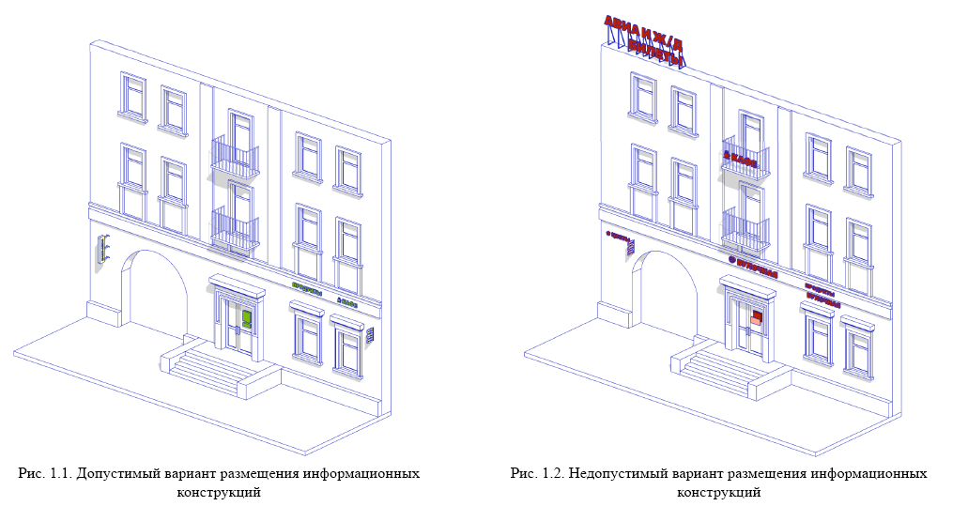

2.1.1. препятствовать восприятию информации, размещенной на другой конструкции;
2.1.2. размещаться на опорах освещения, стойках дорожных знаков и светофоров, деревьях и кустарниках, шлагбаумах, ограждениях, перилах, козырьках;
2.1.3. размещаться на фасаде здания на расстоянии менее 2 м от мемориальных досок;
2.1.4. размещаться с перекрытием витражей, дверных, оконных и арочных проемов, архитектурных деталей фасадов объектов (в том числе карнизов, медальонов, орнаментов, лепнины, колонн, элементов монументально-декоративного оформления и т. д.), на оконных решетках;
2.1.5. размещаться с использованием картона, ткани, в том числе баннерной, сетки и других мягких материалов (за исключением случаев размещения на маркизе или случаев временного использования таких материалов до размещения постоянных информационных и рекламных конструкций, в таком случае срок их размещения не должен превышать календарного месяца с момента размещения);
2.1.6. размещаться на фасадах здания, строения, сооружения в два ряда и более — одна над другой (за исключением случаев размещения на зданиях торговых, общественно-деловых центров, а также случаев, когда одна вывеска состоит из двух строк);
2.1.7. размещаться в виде отдельно стоящих сборно-разборных конструкций (штендеров);
2.1.8. размещаться на витражах здания, строения, сооружения;
2.1.9. размещаться в оконных проёмах жилых помещений, на ограждениях балконов;
2.1.10. размещаться на фасадах зданий, строений, сооружений с помощью демонстрации постеров на динамических системах смены изображений (роллерные системы, системы поворотных панелей (призматроны) и другие системы);
2.1.11. размещаться на крыше здания, строения, сооружения в количестве более одной информационной конструкции;
2.1.12. перекрывать знаки дорожного движения, знаки адресной системы;
2.1.13. способствовать скапливанию снега, замачиванию фасадов или оказывать иное негативное воздействие на здание, строение, сооружение;
2.1.14. размещаться на фасадах, ограждениях (заборах) и кровле индивидуальных жилых домов, садовых и дачных домов, жилых домов блокированной застройки (дуплексов, таунхаусов), индивидуальных гаражей, вспомогательных строений в границах участка под размещение индивидуального жилого дома, блокированной застройки, личного подсобного, крестьянского (фермерского) хозяйств;
2.2. Информационные конструкции должны содержаться в чистоте и исправном состоянии. В случае неисправности отдельных знаков информационной конструкции необходимо произвести их замену.
2.3. Металлические элементы информационной конструкции должны быть своевременно очищаться и окрашиваться.
2.4. Размещение на информационных конструкциях, витринах объявлений, посторонних надписей и изображений запрещено.
2.5. Подсветка информационных конструкций, размещаемых на зданиях, строениях, сооружениях, должна:
устанавливаться для всех типов информационных конструкций;
организовываться без использования светодинамических и мерцающих эффектов;
иметь внутреннее (встроенное в конструкцию) освещение без использования внешней подсветки посредством выносного освещения;
иметь цветовое решение, соответствующее цветовому решению фасада здания, строения, сооружения (допускается использование теплого и белого света);
иметь электрооборудование (провода), окрашенные в цвет фасада здания, строения, сооружения;
иметь приглушённый свет, не создающий прямых направленных лучей в окна жилых помещений и учитывающий безопасность участников дорожного движения;
находиться в рабочем (исправном) состоянии, при неисправности световых элементов вывески необходимо включать подсветку информационных конструкций полностью до замены световых трубок или электроламп.
2.6 При размещении информационных конструкций (вывесок) на внешних
поверхностях зданий, строений, сооружений запрещается:
нарушение установленных параметров (размеров) вывесок;
нарушение установленных требований к местам размещения вывесок;
размещение вывесок выше линии второго этажа (линии перекрытий между первым и вторым этажам в многоквартирных жилых домах, этажностью выше двух этажей; размещение вывесок на архитектурных деталях фасадов здания козырьках, колонах, пилястрах, орнаментах, лепнине зданий, строений, сооружений;
полное или частичное перекрытие оконных и дверных проемов, а также витражей;
перекрытие витрин более 1/10 поля крупных витрин (площадью более 2 кв.м) и более 1/5 поля витрин площадью до 2 кв.м;
размещение вывесок в границах жилых помещений многоквартирных домов, в том числе на глухих торцах фасада (исключение настенные панно);
размещение вывесок на кровлях, лоджиях и балконах в многоквартирных жилых домах;
размещение консольных вывесок на расстоянии менее 10 м друг от друга;
размещение вывесок путем непосредственного нанесения на поверхность фасада декоративно-художественного и (или) текстового изображения (методом покраски, наклейки и иными методами) (не относится к муралам и монументальной живописи);
окраска и покрытие художественно-декоративными плёнками поверхности остекления витрин; замена остекления витрин световыми коробами;
устройство в витрине конструкций электронных носителей-экранов (телевизоров) на всю высоту и (или) длину остекления витрины;
размещение вывесок на ограждающих конструкциях сезонных кафе при стационарных предприятиях общественного питания.
2.7. При выборе цвета информационных конструкций следует отдавать предпочтение нейтральным цветам. Если цвета определены фирменным стилем и не гармонируют с цветом фасада, выбираются монохромные варианты написания и используются бронзовый, золотой, серый и белые цвета.
2.8. Для одного юридического или физического лица действуют следующие ограничения на размещение информационных конструкций (вывесок и указателей):
не более двух конструкций — если объект расположен в части здания;
не более трёх конструкций — если объект расположен в отдельно стоящем здании, строении, сооружении.
2.9. Материалы и технологии, применяемые для изготовления информационных конструкций, в течение всего срока эксплуатации должны обеспечивать прочность, сохранение формы, окраски, иных декоративных и эксплуатационных качеств внешних элементов конструкции, отвечать требованиям энергосбережения и экологической безопасности.
2.10. Крепления, используемые при размещении информационных конструкций на участках поверхностей фасадов зданий, строений, сооружений должны обеспечивать сохранение поверхностей при воздействии на них.
2.11. При размещении информационных конструкций на фасадах, крышах и иных конструктивных элементах нежилых зданий (в том числе торговых, офисных, развлекательных комплексов) требуется разработка архитектурно-художественной концепции (графической схемы) размещения информационных и рекламных конструкций на фасаде здания и её согласование с органом местного самоуправления для создания единого визуально привлекательного облика объекта и его гармоничного включения в окружающую среду.
При этом такие информационные конструкции должны отвечать следующим требованиям:
общая площадь информационных конструкций, размещаемых на неостеклённых поверхностях фасада здания, строения, сооружения (за исключением медиафасадов), не должна превышать 30 % площади неостеклённых поверхностей ортогональной проекции фасада;
информационные конструкции на фасаде должны размещаться упорядоченно, с соблюдением единых горизонтальных и вертикальных осей размещения;
допускается размещение на фасаде здания, строения, сооружения изображения товарного знака, знака обслуживания, единственного собственника или правообладателя здания, строения, сооружения в виде настенной вывески без подложки без ограничения размера.
3. Требования к размещению информационных конструкций

3.1. Информационные конструкции
3.1.1. Информационные конструкции размещаются:
на плоскости фасада здания, строения, сооружения параллельно его поверхности и (или) конструктивным элементам здания, строения, сооружения (в том числе фризам) в месте фактического нахождения или осуществления деятельности организации, индивидуального предпринимателя, физического лица зарегистрированного как самозанятый, за исключением случаев размещения непосредственно у входа, въезда (справа или слева) или на входных дверях здания, строения, сооружения, помещения, где осуществляет деятельность организация или индивидуальный предприниматель (фасадные вывески);
на фасаде здания, строения, сооружения перпендикулярно к поверхности фасада и его конструктивных элементов на единой горизонтальной оси (консольные вывески, блочные консольные вывески);
на входных дверях здания, строения, сооружения, помещения, въездных воротах с указанием фирменного наименования организации, места её нахождения (адреса) и режима работы. Продавец (исполнитель) размещает указанную информацию в витринах зданий, строений, сооружений (витринные вывески);
на крыше здания, строения, сооружения параллельно плоскости соответствующего фасада здания, строения, сооружения (крышные вывески);
на сборно-разборных конструкциях, предназначенных для затенения фасадных элементов, защиты от атмосферных осадков (на маркизах);
в виде отдельно стоящих конструкций (информационные стелы, стенды, пилоны).
3.1.2. На одном фасаде здания, строения, сооружения, в котором зарегистрирована, фактически находится или осуществляет деятельность организация, индивидуальный предприниматель, самозанятый допускается размещение не более одной информационной конструкции организации, индивидуального предпринимателя, физического лица, зарегистрированного как самозанятый, и не более одной консольной вывески, и не более одной таблички (рис. 2.1 – 2.2).

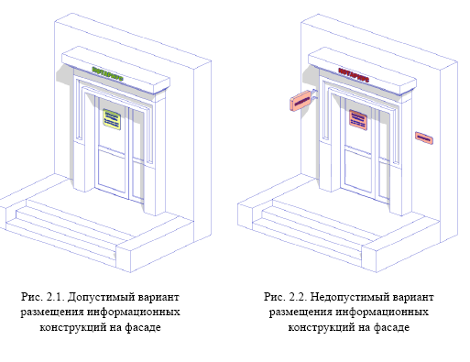

3.1.3. Конструктивным решением фасадных вывесок, витринных вывесок, крышных вывесок является композиция из отдельных объемных букв, цифр, символов, декоративно-художественных элементов без использования подложки или светового короба (рис. 3.1 – 3.2).
3.1.3. Конструктивным решением фасадных вывесок, витринных вывесок, крышных вывесок является композиция из отдельных объёмных букв, цифр, символов, декоративно-художественных элементов без использования подложки или светового короба (рис. 3.1 - 3.2).

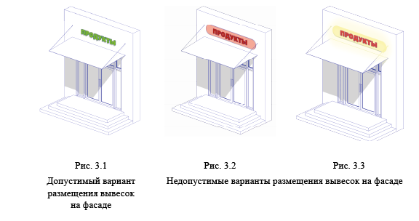
3.1.4. Размещение фасадных вывесок, витринных вывесок, крышных вывесок с использованием подложки, в виде единого светового короба запрещено (рис. 3.3).
3.1.5. Информационные конструкции, размещаемые на внешних поверхностях зданий, строений, сооружений улиц и территорий муниципального образования, в отношении которых утверждены архитектурно-художественные концепции, подлежат приведению в соответствие требованиям соответствующих концепций улиц и территорий муниципального образования в течение срока, установленного нормативным правовым актом органа местного самоуправления.

3.2. Требования к фасадным вывескам
3.2.1. Фасадные вывески размещаются:
над верхней линией окон первого этажа торговых, административных и промышленных зданий, строений, сооружений, жилых домов с количеством этажей два и более, первые этажи которых заняты нежилыми помещениями, расположенными в габаритах здания, а также встроенно-пристроенных нежилых помещений, вынесенных за пределы габаритов здания (рис. 4.1);
над верхней линией окон второго этажа торговых, административных и промышленных зданий, строений, сооружений с количеством этажей три и более (рис. 4.2);
между верхней линией окон верхнего этажа и крышей (карнизом) двух-, трёхэтажных встроенно-пристроенных нежилых помещений, вынесенных за пределы габаритов здания (рис. 4.3);
между верхней линией окон верхнего этажа и крышей (карнизом) здания, строения, сооружения, единственным правообладателем которого является организация (индивидуальный предприниматель), осуществляющий деятельность в указанном здании, строении, сооружении (рис. 4.4);
между верхней линией окон первого этажа и крышей (карнизом) одноэтажных зданий, строений, сооружений (рис. 4.5);
над окнами подвального или цокольного этажа здания, но не ниже 600 мм от уровня поверхности земли до нижнего края фасадной вывески (в случае если занимаемое организацией (индивидуальным предпринимателем) помещение располагается в подвальном или цокольном этаже здания) (рис. 4.6);
на фризе козырька входа в здание, строение, сооружение (рис. 4.7); 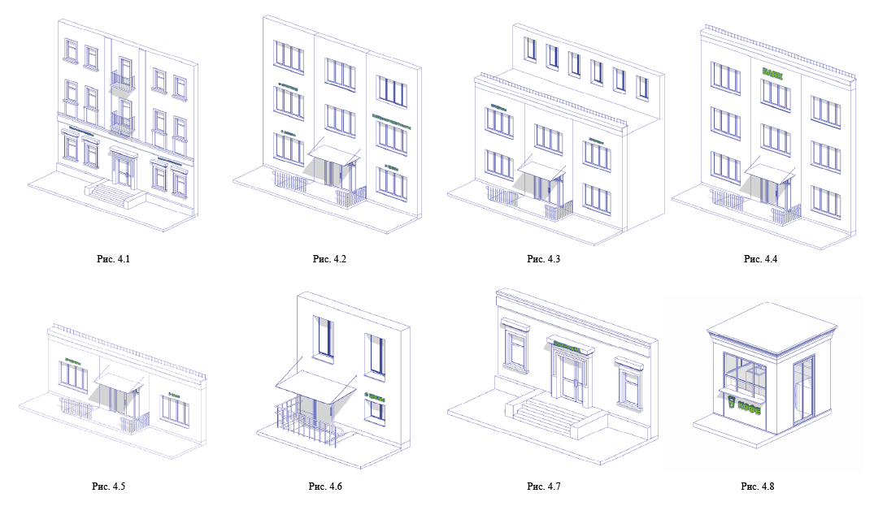
на нестационарных объектах (рис. 4.8).

3.2.2. При наличии на фасаде здания, строения, сооружения, а также на НТО фриза фасадные вывески размещаются исключительно на фризе (рис. 5.1 - 5.3).
Объёмные символы, используемые в настенной конструкции на фризе, должны размещаться на единой горизонтальной оси.
При наличии на фасаде здания, строения, сооружения козырька настенная конструкция может быть размещена на фризе козырька, строго в габаритах указанного фриза.
Запрещается размещение настенной конструкции непосредственно на конструкции козырька.
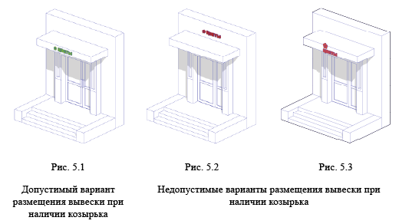
3.2.3. В случае если один вход в здание, строение, сооружение является общим для двух и более организаций индивидуальных предпринимателей, физических лиц, зарегистрированных как самозанятые, размещение фасадных вывесок указанных организаций или индивидуальных предпринимателей над общим входом не допускается, за исключением размещения вывесок на фризе. В данном случае требуется разработка архитектурно-художественной концепции (графической схемы) размещения информационных и рекламных конструкций на фасаде здания для создания единого визуально привлекательного облика входной группы.
3.2.4. Размещаемые на одном фасаде здания, строения, сооружения фасадные вывески должны быть установлены в пределах границ помещений, занимаемых организацией или индивидуальным предпринимателем, на единой горизонтали с выравниванием по средней линии с учетом ранее размещенных вывесок (в случае их соответствия требованиям Стандарта), иметь однотипное цветовое, композиционно-графическое, конструктивное решение (рис. 6.1 - 6.2).
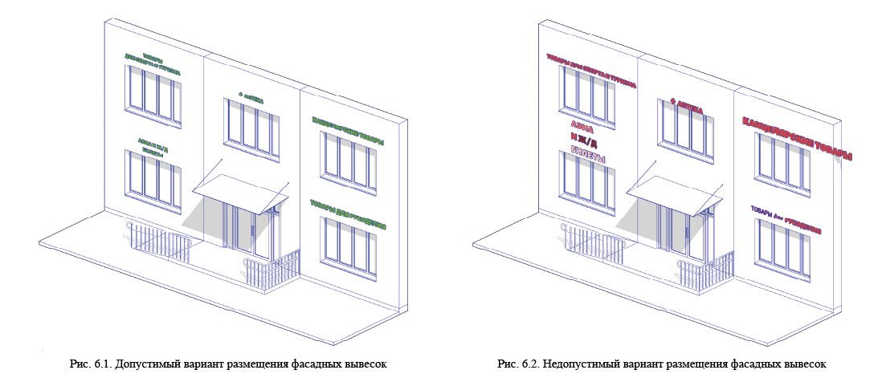

3.2.5. В случае если организация занимает площадь только на втором этаже, разрешается размещение вывески над окнами второго этажа. Вывеска должна быть выровнена по оси оконного проема и не превышать по высоте 500 мм. Расстояние от окна второго этажа до вывески должно быть в пределах 400 – 600 мм.
3.2.6. В оформлении фасадной вывески не должно использоваться более трёх цветов (за исключением случаев использования товарного знака, знака обслуживания) (рис. 6.1 - 6.2).
3.2.7. Композиционно-графическим решением фасадной вывески является размещение композиции (букв, цифр, символов, декоративно-художественных элементов) не более чем в две строки по горизонтали (рис. 6.1 - 6.2).
Рекомендуемая величина межстрочного интервала без учёта выносных элементов шрифта в шрифтовой композиции настенной вывески, составленной из двух строк, для композиции из прописных букв составляет от 0,5 до 0,75 высоты прописной буквы, для композиции, состоящей из строчных букв, не более одной высоты строчной буквы.
3.2.8. Оформление шрифтовой композиции фасадной вывески должно осуществляться с использованием не более двух гарнитур шрифта, с соблюдением межбуквенного интервала и силуэта букв, характерного для каждой гарнитуры шрифта (за исключением случаев использования товарного знака, знака обслуживания). (рис. 6.1 - 6.2).
3.2.9. Максимальный размер фасадной вывески в длину должен составлять не более 70% от длины части фасада здания, строения, сооружения, соответствующей размерам занимаемых организацией (индивидуальным предпринимателем) помещений. При этом в случае размещения единичной конструкции ее длина должна быть не более 5 м; в случае размещения фасадной вывески в виде комплекса идентичных взаимосвязанных элементов (текстовой части, декоративно-художественных элементов) длина каждого элемента должна составлять не более 3 м (рис. 6.1 - 6.2).
При этом в случае размещения единичной конструкции её длина должна быть не более 5 м, в случае размещения настенной вывески в виде комплекса идентичных взаимосвязанных элементов (текстовой части, декоративно-художественных элементов) длина каждого элемента должна составлять не более 3 м.
3.2.10. Фасадная вывеска должна размещаться на расстоянии не менее 200 мм от оконных и дверных проемов, карниза, парапета кровли (рис. 6.1 - 6.2).
3.2.11. Вывески на фасадах необходимо размещать без выступа за боковые пределы фасада и с учетом его архитектурного членения.
3.2.12. Не допускается размещать вывески на фасадах жилого здания, где отсутствует вход в помещение, к которому относится вывеска.
3.2.13. Не допускается размещение вывесок на уровне жилых этажей.
3.2.14. Размещение фасадной вывески осуществляется с соблюдением следующих требований:
общая высота текстовой части с учётом высоты выносных элементов шрифта должна составлять не более 450 мм для вывески, состоящей из одной строки, и не более 550 мм для вывески, состоящей из двух строк (но не превышать 70% высоты фриза при размещении на нём), при размещении названия (наименования) объекта на зданиях торговых центров, торгово-развлекательных центров (комплексов), на спортивных и спортивно-зрелищных зданиях и сооружениях — не более 1000 мм, при размещении на НТО — не более 350 мм (рис. 7);
максимальная высота объёмных декоративно-художественных элементов, размещаемых в составе вывески, не может превышать по высоте 550 мм (рис. 7);
в случае размещения вывески и логотипа на фризе высота вывески и логотипа должна составлять не более 70% высоты фриза;
высота торцевого профиля букв, цифр, символов в составе вывески не должна превышать 70 мм;
максимальное расстояние между плоскостью фасада здания, строения, сооружения и основанием букв, цифр, символов, декоративно-художественных элементов вывески составляет 30 мм;
в случае размещения вывески путём крепления каждого элемента на единую монтажную раму все элементы рамы должны быть окрашены в цвет участка фасада здания, строения, сооружения, на котором осуществляется размещение;
в случае если над входом, на фризе, над окном нет места для вывески, возможно устройство консольной вывески и (или) вывески на аппликационной плёнке в окнах занимаемого помещения.

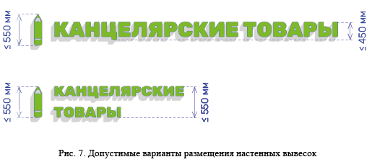

3.2.15. Информационные материалы на аппликационной пленке в окнах занимаемого помещения должны быть выполнены из отдельных букв и элементов на светопрозрачной пленке и не должны превышать 30% заполнения оконного проёма.
3.2.16. В случае размещения фасадной вывески над оконным или дверным проёмом (группой однотипных проёмов) она должна размещаться симметрично относительно оконных или дверных проёмов (групп однотипных проемов), над которым она располагается.
3.2.17. Не допускается размещение фасадных вывесок, предусмотренных абзацами четвертым - шестым подпункта 3.2.1 настоящего Стандарта, при размещении над данными конструкциями крышных вывесок.
3.3. Требования табличкам
3.3.1. Допускаются следующие варианты размещения:
в виде отдельной таблички (рис. 8.1);
путём объединения табличек в информационный блок с ячейками (модулями) для размещения информации, обеспечивающий формирование единой композиции, соразмерной входной группе (в случае необходимости размещения у общего входа в здание, строение, сооружение более трёх табличек).
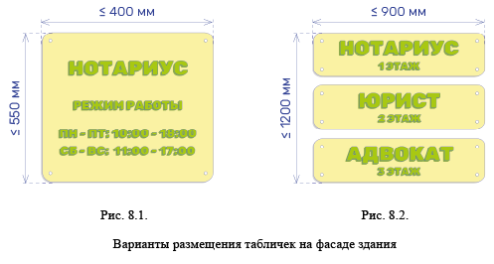
3.3.2. Размещение табличек осуществляется с соблюдением следующих требований (рис. 9.1 – 9.2):
содержат сведения, размещаемые в соответствии с Законом Российской Федерации от 7 февраля 1992 г. № 2300-1 «О защите прав потребителей»;
таблички размещаются на доступном для обозрения месте плоских участков фасада, свободных от архитектурных элементов, непосредственно у входа (справа или слева) в здание, строение, сооружение или помещение или на входных дверях в помещение, в котором фактически находится (осуществляет деятельность) организация или индивидуальный предприниматель, сведения о котором содержаться в данной информационной конструкции (рис. 9.1 - 9.2);
размеры отдельно размещаемой таблички у входных групп не должны превышать 400 мм по ширине, 300 мм по высоте;
размеры табличек, размещаемых на дверях входных групп, внутренней стороне остекления витрин, остекленных участках фасада методом нанесения трафаретной печати или аналогичными методами, на НТО, не должны превышать 400 мм по ширине, 300 мм по высоте;
размеры информационного блока с ячейками не должны превышать 1200 мм по высоте, 900 мм по ширине;
при исполнении таблички в виде объёмных букв и символов на подложке рекомендуемая толщина подложки составляет не более 30 мм, толщина объёмных букв и символов — не более 20 мм, толщина плоской таблички не должна превышать 30 мм;
цветовое решение таблички должно соотноситься с цветовым (колористическим) решением фасада здания, строения, сооружения, на котором она размещается;
в оформлении таблички не должно использоваться более трёх цветов;
в цветовом и композиционном решениях информационного блока должны использоваться элементы идентичные между собой по цвету, размерам, материалам изготовления, способам подсветки;
расположение букв, цифр, символов должно осуществляться по горизонтали с использованием не более двух гарнитур шрифта и с соблюдением межбуквенного интервала, характерного для каждой гарнитуры шрифта;
высота букв, цифр, символов должна быть не более 100 мм;
установка табличек должна производиться вплотную к поверхности фасада здания, строения, сооружения на единой горизонтальной оси с выравниванием по средней линии с учетом ранее размещенных аналогичных информационных конструкций (в случае их соответствия требованиям настоящего Стандарта) в пределах плоскости фасада;
число табличек, размещаемых справа и слева от входа или въезда, не должно превышать трёх на каждой из сторон, при этом таблички должны иметь одинаковые размеры, размещаться упорядоченно, с соблюдением горизонтальных и вертикальных осей;
в случае если в здании, строении, сооружении, в котором фактически находятся или осуществляют деятельность более шести организаций, индивидуальных предпринимателей или физических лиц зарегистрированных как самозанятые, таблички размещаются на фасаде здания, строения, сооружения индивидуально, но при этом требуется разработка архитектурно-художественной концепции (графической схемы) размещения информационных и рекламных конструкций на фасаде здания для создания единого визуально привлекательного облика входной группы;
расстояние от краёв проёмов витрин, окон, ниш, архитектурных элементов, внутренних или внешних углов фасадов до ближайшей точки таблички, информационного блока должно составлять не менее 200 мм.
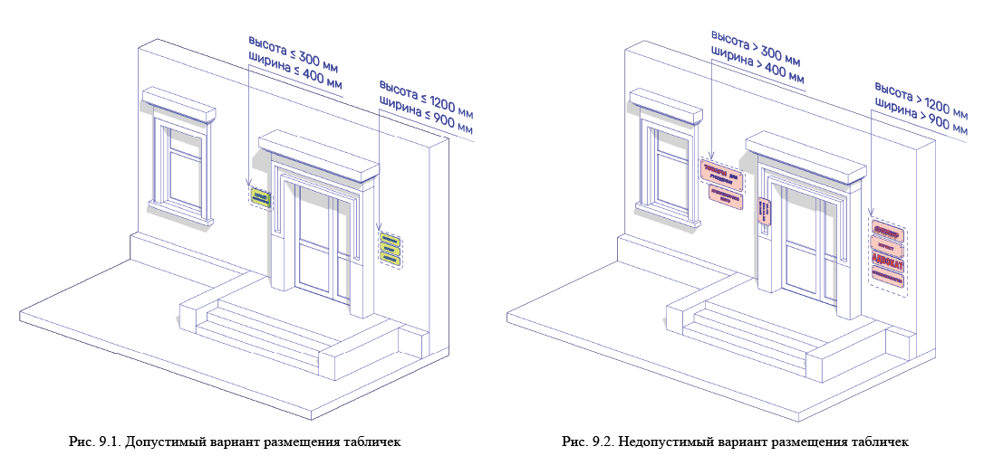

3.4. Требования к консольным вывескам
3.4.1. Допускаются следующие варианты размещение консольных вывесок:
над верхней линией окон первого этажа, но не выше 200 мм от нижней линии окон второго этажа зданий, строений, сооружений (рис. 10.1);
между верхней линией окон первого этажа и крышей (карнизом) одноэтажных зданий, строений, сооружений на расстоянии не менее 200 мм от оконных и дверных проёмов, карниза, парапета кровли (рис. 10.2);
у арок здания, строения, сооружения (в случае если вход в помещение, занимаемое организацией или индивидуальным предпринимателем, организован со стороны внутреннего двора здания, строения, сооружения) (рис. 10.3);
на высоте не менее 2700 мм от отметки поверхности земли на одной горизонтальной оси с вывеской (рис. 10.1 - 10.3).

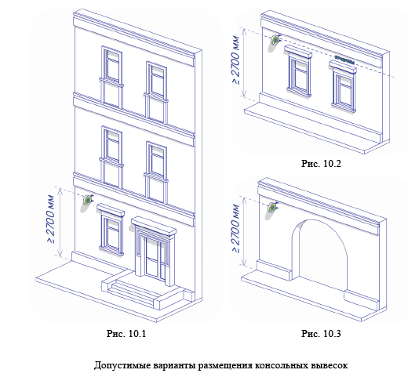

3.4.2. Типы консольных вывесок:
а) консольные вывески, информационное поле которых вертикально ориентировано по отношению к фасаду здания, строения, сооружения. (рис. 11.1);
б) консольные вывески, информационное поле которых горизонтально ориентировано по отношению к фасаду здания, строения, сооружения (рис. 11.2);
в) блочные консольные вывески, предназначенных для размещения информационных материалов нескольких организаций (допускается блокировка не более 3-х консольных вывесок) (рис. 11.3).

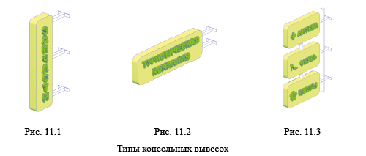

3.4.3. Размещение консольных вывесок осуществляется в пределах границ помещений, занимаемых организациями или индивидуальными предпринимателями, на одном из углов здания или на одной из сторон от входа в здание, строение, сооружение.
3.4.4. Размещение консольных вывесок допускается с соблюдением следующих требований:
размеры вывески должны быть не более 500 мм по высоте и 500 мм по ширине (рис. 12.1 - 12.2);
расстояние от вывески до плоскости фасада (выступающих элементов фасада) здания, строения, сооружения должно составлять не более 200 мм (рис. 12.1 - 12.2);
расстояние от консольной вывески до оконных и дверных проёмов, карниза кровли, верха парапета кровли, угла здания, строения, сооружения, декоративных элементов здания, строения, сооружения, элементов монументально-декоративного оформления, других рекламных и (или) информационных конструкций должно быть не менее 200 мм;
архитектурные и декоративные элементы, расположенные над информационным полем консольной вывески, не входят в обозначенные выше ограничения по габаритам;
консольные вывески (указатели) в пределах одного фасада здания, строения и сооружения должны размещаться на одинаковом выступе внешнего края от фасада здания, строения и сооружения;
расстояние между консольными вывесками должно составлять не менее 10 м.
3.4.5. Установка консольных вывесок способом, отраженным на рис. 9, а также установка более одной консольной вывески в вертикальном ряду друг над другом запрещена.
3.4.6. Блочные консольные вывески для размещения информационных материалов нескольких организаций выполняются в едином стиле, соответствующем внешнему облику здания с учётом следующих требований (рис. 12.1 - 12.2):
максимальный размер информационных полей блочной консольной конструкции по высоте не должен превышать 1100 мм;
количество информационных полей одной блочной конструкции не более 3-х;
и декоративные элементы, расположенные над информационными полями блочной консольной вывески, не входят обозначенные выше ограничения по габаритам.
3.4.7. Не допускается размещения консольных вывесок (указателей) над и под другими консольными вывесками (указателями). Размещение нескольких информационных вывесок в виде консольной вывески (указателя) допустимо исключительно в составе блочной консольной вывески.

3.5. Требования к витринным вывескам
3.5.1. Допускаются следующие варианты размещения витринных вывесок:
с внешней (уличной) стороны остекления витрины (рис. 13.1);
с внутренней (интерьерной) стороны остекления витрины (рис. 13.2).
3.5.2. Размещение витринных вывесок выше первого этажа не допускается (рис. 13.3).
3.5.3. На НТО допускается размещение витринных вывесок с внутренней (интерьерной) стороны остекления витрины.
3.5.4. Максимальный размер витринных вывесок включая электронные экраны и конструкции, размещаемые внутри витрины, не должен превышать половины высоты и половины длины остекления витрины, при этом её размещение должно быть строго в границах переплётов (импостов).
Данное требование не распространяется на вывески, выполненные в виде отдельных букв.

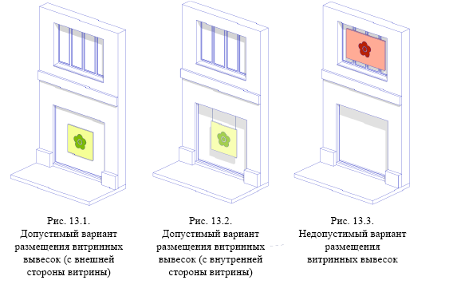
3.5.5. Габариты вывесок в витринах, устанавливаемых на остеклении витрины в виде отдельных букв:
а) в высоту до 300 мм, в длину - длина остекления витрины;
б) толщина букв - не более 50 мм, максимальный размер высоты букв - 150 мм.
3.5.6. Размещение витринных вывесок с внешней стороны остекления витрины осуществляется с соблюдением следующих требований (рис. 14.1 - 14.2):
в случае если витрина имеет многогранную форму, вывески должны размещаться параллельно каждой из граней витрины с возможностью крепления к конструктивным элементам (импостам) витрины, при этом расстояние от плоскости импостов остекления витрины до внешней крайней точки вывески не должно быть более 120 мм;
непосредственно на остеклении витрины вывеска должна размещаться в виде отдельных букв и/или декоративно-художественных элементов, в том числе выполненных методом нанесения трафаретной печати;
вывеска не должна выходить за плоскость фасада здания, строения, сооружения.
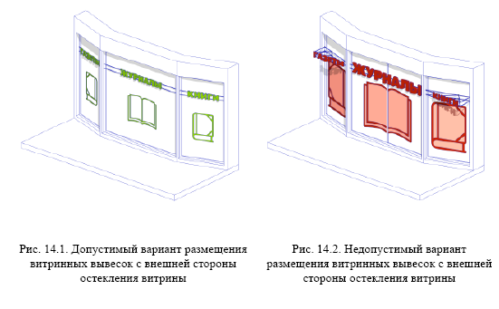

3.5.7. Витринные вывески с внутренней стороны остекления витрины размещаются в соответствии со следующими требованиями (рис. 15.1 - 15.3):
максимальный размер вывески, включая электронные носители-экраны, не должен превышать половины размера остекления витрины (при наличии переплётов (импостов) половины размера остекления в границах переплётов (импостов) по высоте и по длине;
расстояние от вывески до остекления витрины должно составлять менее 150 мм, для нестационарных объектов — не менее 50 мм.
Применение непрозрачных материалов, а также жалюзи и рулонных штор, за исключением электронных носителей, систем сменного изображения возможно только для второго ряда остекления витрины со стороны торгового зала при одновременном соблюдении следующих условий:
витринное пространство оформлено с использованием товаров и услуг (экспозиция товаров и услуг);
витринное пространство освещено в тёмное время суток;
глубина витринного пространства от первого ряда остекления со стороны улицы (внешней поверхности витрины) до второго ряда остекления со стороны торгового зала (внутренней поверхности витрины) составляет не менее 0,6 м.
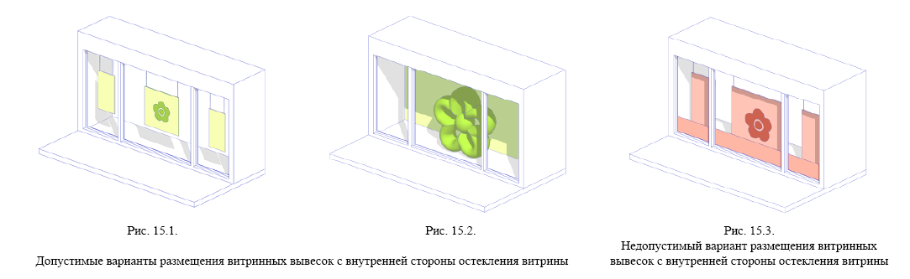

3.6. Требования к крышным вывескам
3.6.1. Крышные вывески размещаются в виде объёмных букв, цифр, символов, декоративно-художественных элементов без использования подложки или светового короба выше линии карниза, парапета здания, строения, сооружения (рис. 16.1 - 16.2).
3.6.2. Размещение крышной вывески на крыше здания, строения, сооружения допускается при условии, если единственным собственником (правообладателем) указанного здания, строения, сооружения является организация (индивидуальный предприниматель), сведения о которой содержатся на данной вывеске и в месте фактического нахождения (месте осуществления деятельности) которой вывеска размещается (рис. 16.1 - 16.2).
3.6.3. Размещение крышных вывесок над кровлями многоквартирных многоэтажных жилых домов и зданий торговых центров, торгово-развлекательных центров (комплексов) общей площадью свыше 5 тыс. кв. м, на спортивных и спортивно-зрелищных зданиях и сооружениях с числом мест для зрителей более 500 разрешается при условии согласования Консультативным-экспертным советом по рассмотрению архитектурно-градостроительного облика населенных пунктов, зданий, сооружений Ленинградской области, образованным постановлением Губернатора Ленинградской области от 31 мая 2021 года № 40−пг.
3.6.4. На одном здании может быть размещена только одна крышная вывеска (рис. 16.1 - 16.2).
3.6.5. На зданиях, строениях, сооружениях, являющихся объектами культурного наследия федерального, регионального, местного значения, выявленными объектами культурного наследия размещение крышных вывесок запрещено.
3.6.6. Крышные вывески должны соответствовать следующим требованиям:
высота крышной вывески (рассчитывается от точки крепления к крыше до верхнего края информационного поля при установке непосредственно на крыше (при отсутствии на крыше карниза, парапета), от карниза, парапета до верхнего края информационного поля — при наличии карниза, парапета) должна быть не более:
0,8 м для 1−2 — этажных объектов;
1,2 м для 1−2 — этажных объектов высотой более 8 м;
1,2 м для 3−5 — этажных объектов;
1,8 м для 6−9 — этажных объектов;
2,2 м для 10−15 — этажных объектов;
3,0 м для объектов, имеющих 16 и более этажей.
3.6.7. Длина крышной вывески должна составлять не более 50% ортогональной проекции фасада здания, строения, сооружения, по отношению к которому она размещена, однако при выступании частей фасада здания относительно друг друга по бокам более чем на 3000 мм или по высоте более чем на 1500 мм ширина вывески может составлять до 70% от наиболее узкой части фасада (не более 70 % длины ортогональной проекции каждой из таких частей) (рис. 16.3 - 16.4);
3.6.8. Элементы крепления крышной вывески не должны выступать за границы информационного поля (рис. 16.5 - 16.6).
3.6.9. При размещении крышных вывесок не должны использоваться технологии смены изображения, а также технологии организации медиафасадов, динамические способы передачи информации.
3.6.10. Расстояние от конструкции, размещаемой на крыше, парапете встроенно-пристроенного помещения, до окон должно составлять не менее 6 м (рис. 16.5 - 16.6).
3.6.11. Не допускается размещать вывеску на коньке кровли крыши (рис. 16.1 - 16.2).
3.6.12. Толщина элементов должна составлять от 7 до 20 % высоты текста вывески.
3.6.13. Расстояние от парапета до нижнего края информационного поля крышной вывески, состоящей из одной строки, должно быть не более 1000 мм (рис. 16.5 - 16.6).
3.6.14. Размещение шрифтовой композиции должно осуществляться не более чем в две строки по горизонтали (рис. 16.3 - 16.4).
3.6.15. Не допускается размещение крышных вывесок в случае размещения под ними настенных вывесок способами, предусмотренными абзацами четвертым - шестым подпункта 3.2.1 настоящего Стандарта (рис. 16.1 - 16.2).

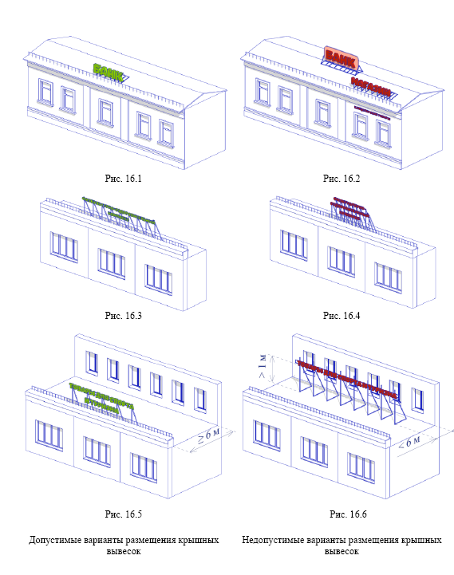

3.7. Требования к вывескам на маркизах
Размещение вывески на маркизе осуществляется в виде нанесённых непосредственно на маркизу надписей и (или) изображения в соответствии со следующими требованиями:
высота вывески должна быть не более 150 мм, за исключением случаев изображения товарного знака, знака обслуживания, размещаемого на маркизах сезонных кафе;
высота изображения товарного знака, знака обслуживания, логотипа, размещаемого на маркизах сезонного кафе, должна быть не более 300 мм (рис. 17.1 - 17.2);
текстовая часть и декоративно-художественные элементы вывески должны быть размещены на единой горизонтальной оси;
внешний вид надписи и (или) изображения на маркизе не должен нарушать архитектурно-градостроительный облик здания, иметь яркие несочетающиеся с внешним обликом здания цвета (рис. 17.1 - 17.2);
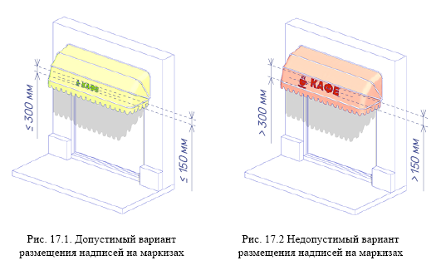

Размещение вывесок на маркизах на объектах культурного наследия, выявленных объектах культурного наследия, зданиях постройки до 1955 года осуществляется с учётом требований Федерального закона от 25.06.2002 № 73-ФЗ «Об объектах культурного наследия (памятниках истории и культуры) народов Российской Федерации» при согласовании с соответствующим органом охраны объектов культурного наследия, выявленных объектов культурного наследия.

3.8. Требования к информационным конструкциям, использующим электронную технологию смены изображения (видеоэкранов, медиафасадов)
Размещение информационных конструкций, использующих электронную технологию смены изображения, осуществляется в соответствии со следующими требованиями:
площадь информационного поля видеоэкрана должна составлять не более 18 кв. м, (рис. 18.1 - 18.2), медиафасада — не более 100 кв. м (рис. 18.3 - 18.4);
демонстрация изображений на видеоэкранах, медиафасадах с использованием динамических эффектов может производиться только в светлое время суток; смена изображения в тёмное время суток должна производиться не чаще одного раза в одну минуту;
продолжительность смены изображения должна составлять более 7 секунд и производиться путём плавного снижения яркости до нулевого значения и последующего плавного повышения яркости;
предельная величина яркости в тёмное время суток не должна превышать 500 кд/кв. м, в светлое время суток - 5000 кд/кв. м (рис. 18.1 - 18.4);
медиафасады не должны иметь задней и боковой закрывающих панелей (стенок);
при размещении медиафасадов с использованием профильных линеек (трубок, ламелей) со встроенными в них светодиодами, смонтированных в виде горизонтальных или вертикальных жалюзи с просветом, рекомендуемое расстояние (просвет) между ламелями должно быть минимум в два раза больше ширины ламели;
расстояние от торцевых поверхностей видеоэкрана до оконных и дверных проёмов, карниза кровли, верха парапета кровли, консоли, угла здания, строения, сооружения, декоративных элементов здания, строения, сооружения, элементов монументально-декоративного оформления, других рекламных и (или) информационных конструкций должно составлять не менее 600 мм (рис. 18.3 - 18.4);
видеоэкраны и медиафасады должны размещаться непосредственно на поверхности стен зданий, строений, сооружений; медиафасады также могут размещаться на металлокаркасе, повторяющем форму поверхности стены (рис. 18.1 - 18.2);
медиафасады должны обеспечивать естественную освещенность расположенных за ними помещений в соответствии с СанПиН 1.2.3685-21 «Гигиенические нормативы и требования к обеспечению безопасности и (или) безвредности для человека факторов среды обитания», утвержденными постановлением Главного государственного санитарного врача Российской Федерации от 28.01.2021 № 2;
не допускается устройство видеоэкранов и медиафасадов, создающих прямые световые лучи в окна жилых зданий, расположенных на расстоянии менее 100 м от их информационного поля (рис. 18.1 - 18.2).
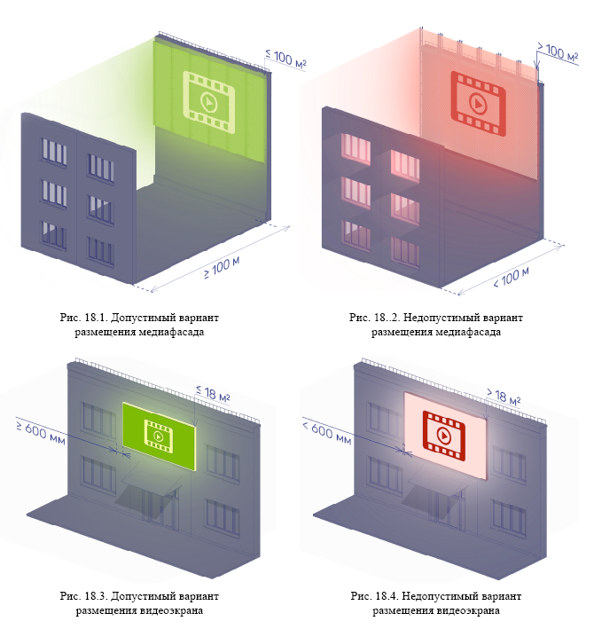

3.9. Требования к настенным панно
3.9.1. Информационное поле настенных панно размещается непосредственно на плоскости стен зданий, строений, сооружений, параллельно стене здания, строения, сооружения.
3.9.2. На зданиях, строениях, сооружениях допускается устанавливать следующие виды настенных панно (рис. 19.1 - 19.3):
настенные панно в формате вывески — конструкции, соответствующие требованиям пункта 3.2 настоящего Стандарта по дизайну, размерам и оформлению, но размещаемые за пределами габаритов помещений, занимаемых организацией или индивидуальным предпринимателем, конструктивное исполнение которых определено вторым абзацем подпункта 3.9.3 настоящего Стандарта (рис. 19.1);
настенные панно, размещаемые на глухих стенах, не имеющих окон, в виде конструкций, предусмотренных абзацем третьим и четвертым подпункта 3.9.3 настоящего Стандарта (рис. 19.2);
настенные панно, размещаемые на фасадах зданий, строений, сооружений (за исключением зданий, строений, сооружений, построенных до 1955 года включительно) в простенках (участках стен, не имеющих проёмов и архитектурных элементов) высотой и шириной не менее 6 м в виде конструкций, предусмотренных абзацем третьим и четвертым подпункта 3.9.3 настоящего Стандарта (рис. 19.3).
3.9.3. Конструктивным решением настенных панно являются следующие варианты исполнения:
композиция из отдельных объёмных букв, цифр, символов, декоративно-художественных элементов (настенное панно без подложки) (рис. 20.1);
композиция из отдельных букв, цифр, символов, декоративно-художественных элементов, размещенных на общей подложке (настенное панно на подложке) (рис. 20.2);
монументальная живопись, муралы - нанесение изображения с помощью красок, устройство мозаики или иного вида художественного нанесения непосредственно на фасад здания, строения, сооружения (рис. 20.3).
3.9.4. Настенные панно, размещаемые на глухих стенах, не имеющих окон, должны отвечать следующим требованиям:
настенные панно устанавливаются на высоте не менее 1000 мм от уровня земли;
расстояние от настенного панно до окон, карниза кровли, верха парапета кровли, консоли, угла здания, строения, сооружения, декоративных элементов здания, строения, сооружения, элементов монументально-декоративного оформления, других рекламных и (или) информационных конструкций должно составлять не менее 600 мм (данное требование не распространяется на вид настенного панно - монументальная живопись, муралы);
расстояние от плоскости фасада до крайней точки лицевой стороны настенного панно должно составлять не более 200 мм (данное требование не распространяется на вид настенного панно - монументальная живопись, муралы).
3.9.5. Не допускается размещение настенных панно на фасадах индивидуальных жилых домов, садовых и дачных домов, жилых домов блокированной застройки (дуплексов, таунхаусов), индивидуальных гаражей, хозяйственных построек жилой застройки.
3.9.6. На нестационарных объектах допускается размещение настенного панно с информационным полем шириной 1,2 м и высотой 1,8 м в виде светового короба с постоянно размещенной или сменяемой информацией.
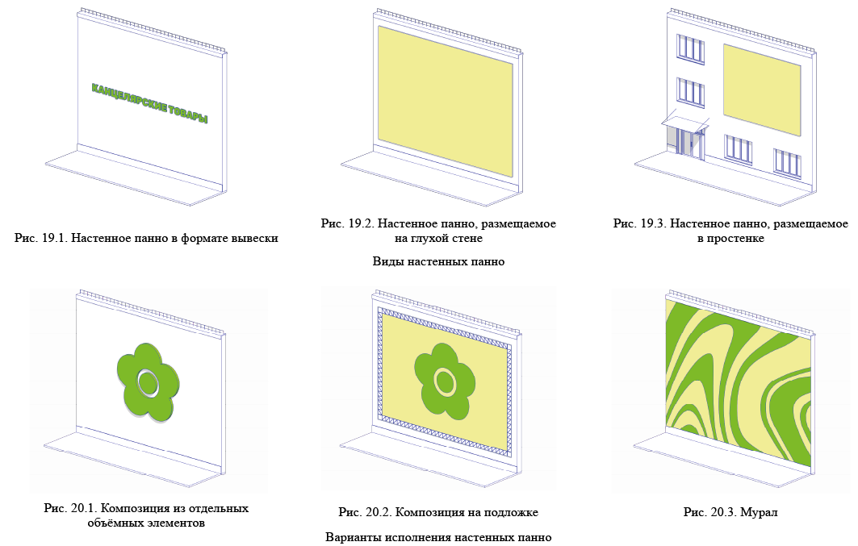

3.9. Требования к проекционным информационным конструкциям
Проекционные информационные конструкции размещаются на внешних стенах и иных конструктивных элементах зданий, строений, сооружений в соответствии со следующими требованиями (рис. 21.1 - 21.2):
воспроизводимые информационные изображения должны быть не более 6 кв. м;
воспроизведение информационных изображений должно осуществляться только на фасадах, не имеющих оконных проёмов.
Проекционные информационные конструкции, размещаемые (проецируемые) на объектах культурного наследия, выявленных объектах культурного наследия, зданиях постройки до 1955 года осуществляется с учетом требований Федерального закона от 25.06.2002 № 73-ФЗ «Об объектах культурного наследия (памятниках истории и культуры) народов Российской Федерации» при согласовании с соответствующим органом охраны объектов культурного наследия, выявленных объектов культурного наследия.
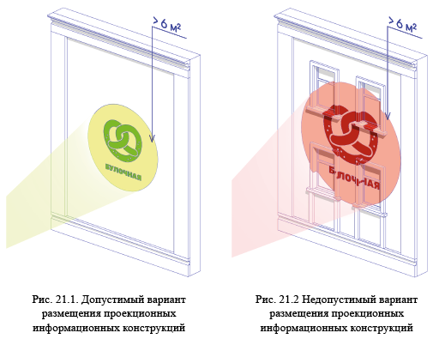

3.11. Требования к объёмно-пространственным информационным конструкциям
3.11.1. Объёмно-пространственные информационные конструкции не должны размещаться на зданиях, строениях, сооружениях (рис. 22.1 - 22.2).
3.11.2. Размещение воздушных шаров, аэростатов и иных летательных аппаратов, используемых в качестве информационных конструкций, регулируется нормами Воздушного кодекса Российской Федерации. Воздушные шары, аэростаты и иные летательные аппараты, используемые в качестве информационных конструкций, не должны размещаться в границах улично-дорожной сети, охранных зон воздушно-кабельных линий электропередач и связи.

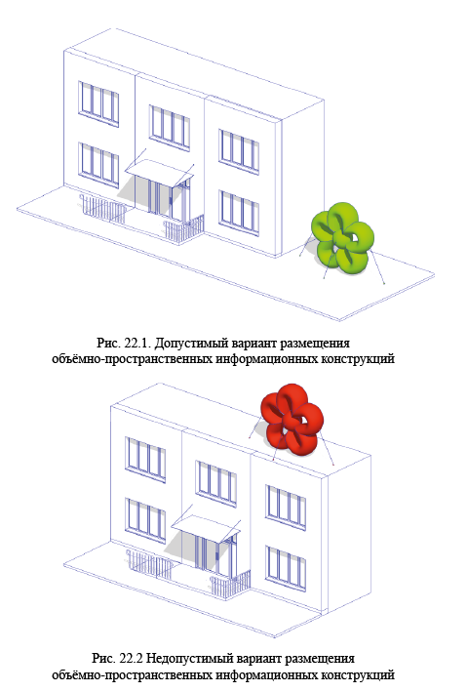

3.12. Требования к информационным стелам
3.12.1. Информационные стелы размещаются в границах земельного участка, на котором располагаются здания, строения, сооружения, являющиеся местом фактического нахождения (местом осуществления деятельности) организации, индивидуального предпринимателя, сведения о которых содержатся на данных стелах, и которые являются собственниками или владельцами указанных зданий, строений, сооружений, земельного участка.
Размещение информационных стел в месте фактического нахождения (месте осуществления деятельности) организаций, индивидуальных предпринимателей (за исключением размещения информационных стел автозаправочных станций) осуществляется в соответствии со следующими требованиями (рис. 23.1 - 23.2):
допускается размещение не более чем одной стелы около каждого из входов в здание, строение, сооружение на расстоянии не более 10 м от входа;
все стелы, размещаемые у входов в здание, строение, сооружение, должны иметь однотипное цветовое, композиционно-графическое, конструктивное решения, обеспечивающие формирование единой композиции, соразмерной с входной группой и стилистически связанными с внешним обликом здания, строения, сооружения;
размеры стелы должны быть не более 5,5 м по высоте, 1,5 м по длине, 0,3 м по ширине.
3.12.2. Размещение информационных стел автозаправочных станций осуществляется в соответствии со следующими требованиями (рис. 24.1 - 24.2):
допускается размещение одной стелы в границах земельного участка, занимаемого автозаправочной станцией;
размеры стелы должны быть не более 7,5 м по высоте, 2,5 м по длине 0,8 м по ширине;
на стеле допускается размещение информации с указанием наименования, места нахождения, режима работы организации, индивидуального предпринимателя на территории автозаправочной станции, а также о марке и цене продаваемого топлива.
3.12.3. При размещении информационных стел не должны использоваться электронные технологии смены изображения, динамические способы передачи информации, за исключением информации о марке и цене продаваемого топлива, размещаемой на информационной стеле автозаправочной станции.
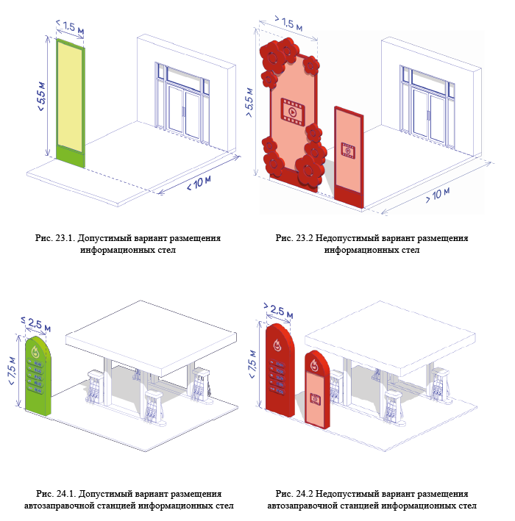

4. Требования к рекламным конструкциям
Требования распространяются на все типы рекламных конструкций и не зависят от типа размещения, размера и типа информационного поля.
4.1. Рекламная конструкция должна использоваться исключительно в целях распространения рекламы, социальной рекламы.
4.2. Требования к внешнему виду и устройству рекламных конструкций.
4.2.1. Конструктивные элементы жесткости и крепления:
болтовые соединения, элементы опор, технологические косынки и так далее, — должны быть закрыты декоративными элементами.
4.2.2. Рекламные конструкции должны соответствовать требованиям пожарной безопасности. Рекламные конструкции, подключенные к электросетям, должны быть оборудованы системой аварийного отключения от электропитания.
4.2.3. Фундамент рекламных конструкций должен быть скрытого исполнения — в уровень с поверхностью земли. Открытая установка на железобетонных блоках запрещена.
4.2.4. Отдельно стоящие рекламные конструкции должны иметь
маркировку. На ней указывается владелец, номера его телефона и номера рекламного места. Маркировка размещается под информационным полем. Размер текста должен позволять его прочтение с ближайшей полосы движения транспортных средств или тротуара.
4.2.5. Крепление осветительных приборов и устройств должно обеспечивать их надежное соединение с опорной частью конструкции и выдерживать нормативные ветровую, снеговую и вибрационную нагрузки.
4.3. Требования к размещению рекламных конструкций.
4.3.1. Рекламные конструкции размещаются на расстоянии не менее 0,6 м от границ проезжей части.
4.3.2. Если конструкция размещена на тротуаре, свободное расстояние для пешеходов должно быть не менее 2 м.
4.3.3. Конструкция размещается на удалении не менее 2 м от осветительных приборов, линий электропередач или других наружных инженерных сетей.
4.3.4. Расстояние от фундамента рекламной конструкции до подземных инженерных сетей должно составлять
не менее 1 м.
4.3.5. Расстояние от рекламной конструкции до входов в здания школ, детских садов, поликлиник или других социальных учреждений должно быть не менее 25 м.
4.3.6. Доступ спецтехники для обслуживания рекламной конструкции обеспечивается по траектории, исключающей воздействие на зоны озеленения.
4.4. Рекламные конструкции не должны:
размещаться на фасадах объектов культурного наследия или расстоянии менее 30 м от границ охранных зон;
располагаться над проезжей частью, включая любые их части и элементы;
размещаться на уличных и дорожных ограждениях, дорожных направляющих устройствах, опорах знаков дорожного движения и светофоров, опорах наружного освещения деревьях и кустарниках, шлагбаумах, перилах, козырьках и других элементах улично-дорожной сети;
загораживать входы, окна, витрины или другие архитектурные элементы фасадов здания;
загораживать знаки дорожного движения, знаки адресной системы;
размещаться с перекрытием витражей, дверных, оконных и арочных проемов, архитектурных деталей фасадов объектов (в том числе карнизов, медальонов, орнаментов, лепнины, колонн, элементов монументально-декоративного оформления и т. д.), на оконных решетках.
4.5. Выделяются такие типы рекламных конструкций, как:
сборно-разборная конструкция (штендер);
сити-формат;
тумба;
сити-борд;
билборд.
Внешний вид и размеры различных типов рекламных конструкций см. на рис. 25.1 - 25.5
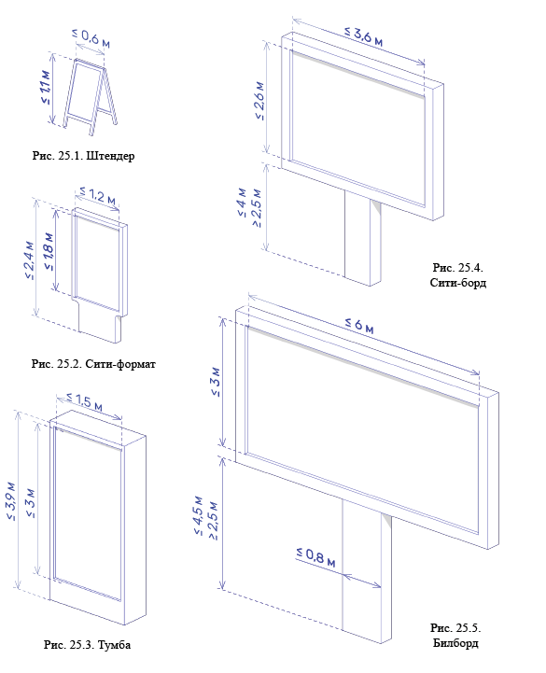

4.6. Требования к сборно-разборным конструкциям (штендерам)
4.6.1. Штендер размещается на твёрдом покрытии в пределах 2 м от входа в организацию, при условии, что его установка не создаёт помех и не затрудняет движение пешеходов.
4.6.2. Штендер устанавливается только в часы работы организации.
4.6.3. Допускается размещение не более чем одного штендера около каждого из входов в здание, строение, сооружение или входов на сезонную площадку (летнюю террасу). При наличии у нескольких торговых объектов общего входа (входной группы) организация очередности размещения и замены штендеров осуществляется их собственниками (пользователями) самостоятельно на основе взаимного согласования.
4.6.4. Запрещено фиксировать штендер к заборам и иным конструктивным элементам уличной инфраструктуры.
4.6.5. Расстояние между штендером и иной отдельно стоящей рекламной конструкцией должно составлять не менее 5 м.
4.6.6. Конструкции штендеров должны быть компактными, сочетаться по стилю с другими малыми архитектурными формами и окружающими зданиями.
4.6.7. Размещение штендеров запрещается на тротуарах шириной менее 3 метров, а также на участках, где тротуар структурно не отделён от проезжей части.
4.7. Требования к сити-форматам и тумбам
4.7.1. Размещение сити-формата или тумбы должно обеспечивать соблюдение следующих минимальных отступов от объектов улично-дорожной сети:
не менее 2 м от линии фасада ближайшего здания, строения, сооружения;
не менее 5 м от ближайшего дорожного знака, светофора, пешеходного перехода или границы перекрёстка;
не менее 30 м от отдельно стоящих рекламных конструкций вдоль одной стороны улицы;
не менее 2,5 м от стволов деревьев;
не менее 3 м от остановочных павильонов;
не менее 0,6 м от границы проезжей части.
4.7.2. Размещение сити-формата или тумбы допускается исключительно на твёрдом покрытии.
4.7.3. Запрещается располагать сити-форматы или тумбы на тротуарах шириной менее 4 м.
4.8. Требования к сити-бордам
4.8.1. Размещение сити-борда должно обеспечивать соблюдение следующих минимальных отступов от объектов улично-дорожной сети:
не менее 15 м от линии фасада ближайшего здания, строения, сооружения;
не менее 30 м от ближайшего дорожного знака, светофора, пешеходного перехода или границы перекрёстка;
не менее 30 м от отдельно стоящих рекламных конструкций вдоль одной стороны улицы;
не менее 5 м от стволов деревьев;
не менее 10 м от остановочных павильонов;
не менее 0,6 м и не более 5 м от границы проезжей части.
4.8.2. Запрещается располагать сити-борды на разделительных полосах менее 7,5 м в ширину и на пешеходных тротуарах.
4.9. Требования к билбордам
4.9.1. Размещение сити-борда должно обеспечивать соблюдение следующих минимальных отступов от объектов улично-дорожной сети:
не менее 50 м от линии фасада ближайшего здания, строения, сооружения;
не менее 30 м (для билборда с видеоэкраном не менее 35 м) от ближайшего дорожного знака, светофора, пешеходного перехода или границы перекрёстка;
не менее 30 м от отдельно стоящих рекламных конструкций вдоль одной стороны улицы (для билборда с видеоэкраном не менее 70 м от отдельно стоящих рекламных конструкций крупного формата и на расстоянии не менее 30 м от рекламных конструкций малого формата вдоль одной стороны улицы);
не менее 5 м от стволов деревьев (для билборда с видеоэкраном не менее 10 м);
не менее 10 м от остановочных павильонов (для билборда с видеоэкраном не менее 15 м);
не менее 0,6 м и не более 5 м от границы проезжей части.
4.9.2. Запрещается располагать билборды на разделительных полосах менее 7,5 м в ширину (для билбордов с видеоэкраном менее 8 м) и на пешеходных тротуарах.

Стандарт оформления элементов фасадов зданий

Основные положения
Архитектурные решения объектов капитального строительства, проектирование и (или) строительство которых предусмотрены за счёт бюджетных средств Ленинградской области, муниципальных образований Ленинградской области или по рекомендации Градостроительного совета Ленинградской области подлежат направлению в консультативно-экспертный совет по рассмотрению архитектурно-градостроительного облика населённых пунктов, зданий, сооружений Ленинградской области.
1.1. При капитальном или текущем ремонте объектов (за исключением индивидуальных жилых домов, садовых и дачных домов, жилых домов блокированной застройки дуплексов, таунхаусов) необходима подготовка паспорта фасадов объекта (далее - Паспорт фасадов) по типовой форме (см п. 5).
Паспорт фасадов утверждается нормативным правовым актом администрации поселения (района). Разработка такого документа производится в случаях:
создания, изменения или ликвидации крылец, навесов, козырьков, карнизов, балконов, лоджий, веранд, террас, эркеров, декоративных элементов, дверных, витринных, арочных и оконных проемов;
замены облицовочного материала;
покраски фасада (его частей);
изменении материала кровли, элементов безопасности крыши, элементов организованного наружного водостока;
установки кондиционеров;
размещения НТО, в том числе совмещённых с остановкой общественного транспорта;
размещения информационных конструкций на отдельно стоящем объекте, на встроенном помещении торгового, общественно-делового (офисного), назначений, объекте производственного, складского назначения (указатель, вывеска, информационный стенд, табличка).
1.2. Перечень объектов, для которых замена оконных, дверных проёмов, установка кондиционера не требует подготовки Паспорта фасадов, устанавливается нормативным правовым актом администрации.
1.3. К объектам, на которые необходимо утверждение Паспорта фасадов при их размещении, капитальном или текущем ремонте относятся:
здания;
строения;
сооружения;
НТО, в том числе совмещенные с остановкой общественного транспорта.
1.4. При подготовке паспорта фасада объекта необходимо учитывать правила, перечисленные ниже.

2. Стены
2.1. Запрещается осуществлять покраску, облицовку фрагментов фасада объекта, не соответствующую по цвету и типу облицовке существующего фасада (рис. 26.1 - 26.2).
2.2. При разработке колористического решения фасада допускается использование не более 3 цветов, выбранные цвета должны быть гармонично соотнесены друг с другом.
2.3. Запрещается демонтировать, перекрывать, менять цвет архитектурных элементов фасада объекта (балясин, балюстрады, фриза, карниза, барельефа, фронтона, колоннады, кронштейна, эркера, наличников и т. п.).
2.4. Запрещается применять для облицовки стен виниловый сайдинг, профнастил, фасадные панели «под натуральный камень» (рис. 26.1 - 26.2).
2.5. Покраску стен зданий, строений, сооружений
(за исключением покраски фасадов выявленных объектов культурного наследия, объектов культурного наследия федерального, регионального, местного значений) следует осуществлять в соответствии с рекомендуемыми колористическими решениями.
2.6. Запрещено использование разных архитектурных приёмов ограждения входной группы, ограждения балкона, козырька при размещении на фасаде одного здания (рис. 26.1 - 26.2).
2.5. Запрещено использование разных архитектурных приемов ограждения входной группы, ограждения балкона, козырька при размещении на фасаде одного здания.
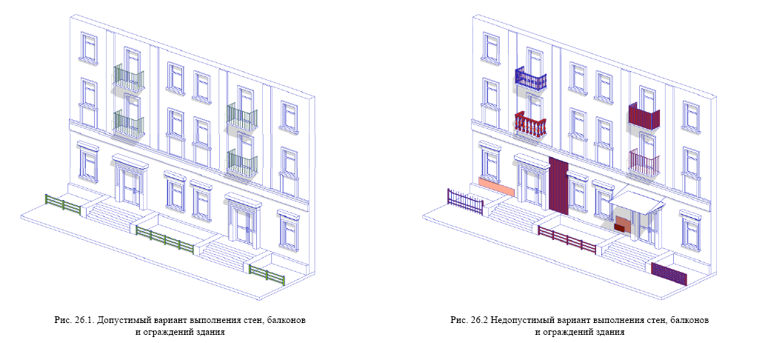

3. Козырьки
3.1. Козырьки над входом выполняются с использованием лаконичных решений. Запрещено использование кованых элементов на панельных строениях и домах хрущевской постройки (рис. 27.1 - 27.2).
3.2. В случае устройства козырька на фасаде здания, где уже установлены иные козырьки, необходимо выполнить его идентичным существующим, за исключением случаев оформления главного входа, а также в случае устройства ранее установленных козырьков не в соответствии с п.3.1. (рис. 27.1 - 27.2).
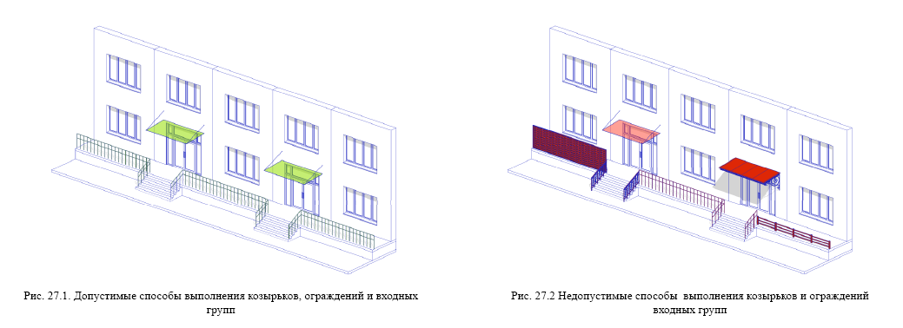

4. Ограждения входных групп
4.1. Ограждения входных групп выполняются с использованием лаконичных решений. Запрещена установка кованых ограждений входной группы, балкона и козырька на панельных строениях и домах хрущевской постройки. Устройство глухих ограждений не допускается (рис. 27.1 - 27.2).
4.2. Ограждение входной группы необходимо выполнять из нержавеющей стали либо металла. Цвет в соответствии с рекомендуемыми колористическими решениями.
4.3. В случае устройства ограждения входной группы на фасаде здания, где уже выполнено устройство иных ограждений входных групп, необходимо выполнить его идентичным существующим, за исключением случаев оформления главного входа, а также в случае устройства ранее установленных ограждений не в соответствии с п.п. 4.1, 4.2 (рис. 27.1 - 27.2).

5. Цоколь, ступени.
5.1. Облицовку цоколя и входных ступеней с пандусом необходимо выполнять из одного материала или в близкой цветовой гамме. Рекомендуются монохромные цвета отделки, сочетающиеся с общим колористическим решением здания.
5.2. Облицовка поверхностей ступеней и пандусов должна быть изготовлена из материала с шероховатой текстурой поверхности, не допускающей скольжения.
5.3. Запрещается использовать тротуарную плитку для облицовки цоколя, ступеней и пандуса (рис. 28.1 - 28.2).
5.4. В зимний период необходимо организовывать дополнительные меры для обеспечения безопасности граждан: обработку плитки специальной противоскользящей пропиткой, установку закреплённых резиновых ковриков шириной не менее 0,8 м, антискользящих угловых накладок на ступени. В качестве поверхности пандуса допускается использовать рифлёную поверхность или металлические решётки.
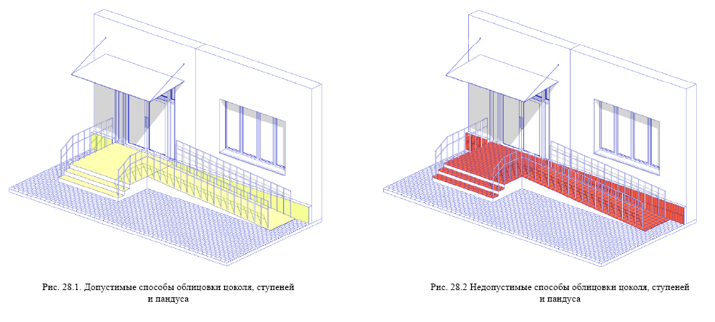

6. Балконы и лоджии
6.1. Остекление балконов и лоджий необходимо выполнять в идентичной стилистике с ранее установленным остеклением других балконов и лоджий на фасаде объекта, а также с остеклением, предусмотренным проектом объекта.
6.2. Запрещается установка металлических профилированных листов, виниловых элементов (сайдинг) на ограждениях балконов, лоджий.

7. Двери
7.1. Запрещается установка глухих металлических дверных полотен на фасадах зданий, за исключением многоквартирных домов, выходящих на лицевой фасад улиц, визуально связанных с открытыми городскими пространствами (рис. 29.1 - 29.2).
7.2. Двери для входных групп в помещениях коммерческого назначения должны быть светопрозрачными, в алюминиевом профиле с остеклением от 60 % до 90 % плоскости двери (рис. 29.1 - 29.2).
7.3. Двери одного фасада должны иметь единообразный вид и быть одного типа, а также сочетаться по стилю и цвету оконных переплётов с окнами и фасадом здания (рис. 29.1 - 29.2).

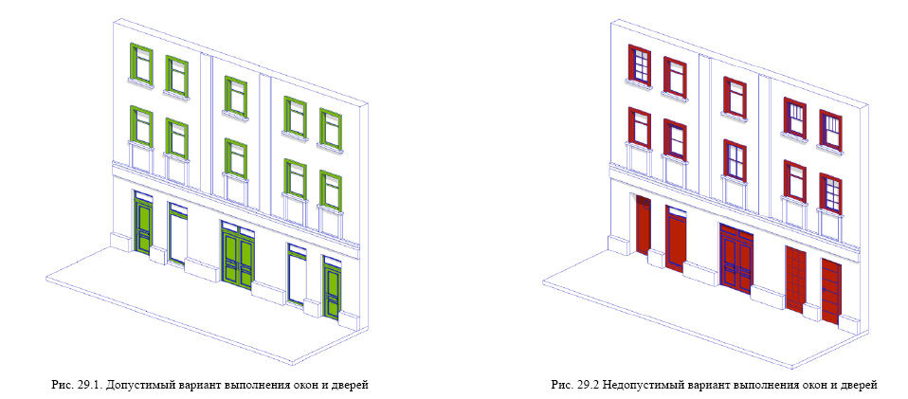
8. Окна
8.1. Оконные рамы и переплёты в рамках единого здания должны быть выполнены в одном цвете (рис. 29.1 - 29.2).
8.2. Для объектов культурного наследия федерального, регионального, местного значения, выявленных объектов культурного наследия запрещается изменение габаритов проемов и исторического рисунка оконных переплетов.
8.3. При отсутствии исторических сведений об объекте, выбирая цвет оконных переплетов, необходимо придерживаться следующей цветовой гаммы в соответствии с каталогом цветов RAL 9010, 7047, 8017, 9006, 9018, 1035.
8.4. Запрещается размещение наружных защитных экранов (рольставней) и жалюзи на фасадах объектов культурного наследия федерального, регионального, местного значения, выявленных объектов культурного наследия. Их установка допускается на входах первого этажа нежилых помещений дворового фасада.
8.5. Цветовое решение наружных защитных экранов (рольставней) и жалюзи должно соответствовать цветовой гамме фасада здания и общему архитектурно-художественному облику фасада.
8.6. При установке наружных защитных экранов (рольставней) и жалюзи необходимо использовать системы со скрытыми коробами, не выходящими за пределы фасадной плоскости, или устанавливать их в интерьере за окном.

9. Кровля
9.1. Для устройства кровли общественных деловых, коммерческих, торговых объектов использование мягкой кровли запрещено.
9.2. Для устройства кровли общественных деловых, коммерческих, торговых объектов необходимо использовать фальц, кликфальц, металлочерепицу имитирующую фальц.
9.3. Цвет кровли зданий, строений, сооружений за исключением цвета кровли выявленных объектов культурного наследия, объектов культурного наследия федерального, регионального, местного значений осуществлять в соответствии с рекомендуемыми колористическими решениями (рис. 2).
9.4. На объектах культурного наследия федерального, регионального, местного значения, а также выявленных объектах культурного наследия устройство кровли по цвету и материалу осуществляется в соответствии с проектом здания.

10. Водосточные трубы
10.1. Водосточные трубы не должны полностью перекрывать архитектурные элементы, нарушать целостность их восприятия.
10.2. Цвет водосточных труб и желобов должен совпадать с цветом фасада здания или кровли в соответствии с рекомендуемыми колористическими решениями.
11. Маркизы и навесы на окна
11.1. Маркизы должны размещаться по оси оконных, дверных проёмов и в их пределах с выступами не более 0,15 м с каждой стороны проёма (рис. 30.1 - 30.2).
11.2. Высота нижней отметки маркизы должна быть не ниже 2,5 м от уровня тротуара (рис. 30.1 - 30.2).
11.3. Маркиза не должна перекрывать архитектурные элементы здания (рис. 30.1 - 30.2).
11.4. Маркиза не должна перекрывать окна или витрины более чем на 30% (рис. 30.1 - 30.2).
11.5. Допускается однотонное или двухцветное цветовое решение маркизы, не диссонирующее с цветовой концепцией фасада.
11.6. Запрещается использовать в качестве материала для маркиз металл, кортен, пластик.

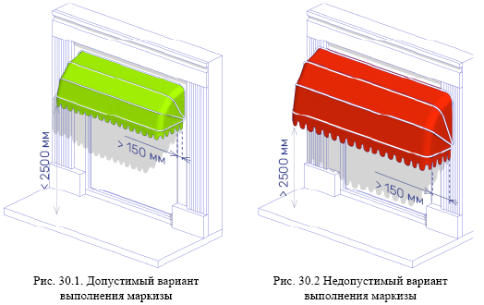

12. Кондиционеры
12.1. Наружный блок кондиционера должен быть установлен только в местах, предусмотренных для его размещения:
закрытая решеткой ниша в стене;
балкон (на высоте ниже ограждения);
декоративные корзины;
специально выделенные помещения;
простенки межэтажного пояса под окном, закрытые экранами;
оконный проем без выхода за плоскость фасада (с использованием декоративных экранов);
допускается размещение на фасаде, не выходящем на центральные улицы города (список улиц утверждается дополнительным нормативным правовым актом администрации).
12.2. Наружные блоки кондиционеров на фасадах необходимо размещать с привязкой к единой системе осей по вертикали и горизонтали на фасаде.
12.3. В случае если используются корзины и декоративные экраны, их конструкции, цвет и рисунок перфорации должны быть едиными в рамках всего здания, строения, сооружения. Экраны и корзины рекомендуется окрашивать в цвет фасада.
12.4. Запрещается размещать:
наружный блок на поверхности стены на отметке ниже 2,5 м от поверхности земли;
наружные блоки кондиционеров на фасадах объектов культурного наследия федерального, регионального, местного значения, а также на фасадах выявленных объектов культурного наследия;
наружный блок на архитектурных деталях, декоративных элементах, муралах, мозаичных поверхностях и на других видах отделки, представляющих художественную и историческую ценность;
наружный блок без маскирующего экрана;
трубки для самотечного отвода конденсата на фасад выше отметки 1 м от уровня земли.
12.5. Сети кондиционера должны быть скрыты. Ввод сетей в здание должен быть организован в габаритах корзины или маскирующего экрана

13. Дополнительное оборудование фасадов (спутниковые тарелки и антенны, видеокамеры и т. п.)
Дополнительное оборудование фасадов включает две основные группы наружных элементов: городское и техническое оборудование.
К городскому оборудованию относятся часы, почтовые ящики, банкоматы, таксофоны, держатели флагов (флагштоки, кронштейны). К техническому — видеокамеры, электрощитовые и газовые ящики (ШРП), элементы архитектурной подсветки, спутниковые тарелки, антенны.
13.1. Допускается установка антенн и кабелей на кровле зданий.
13.2. При размещении дополнительного оборудования не допускается нарушение целостности фасадов и их архитектурно-художественных элементов.
13.3. Запрещается установка спутниковых тарелок и антенн на куполах, башнях, лоджиях, балконах.
13.4. Запрещается установка видеокамер на архитектурных элементах (колоннах, карнизах, фронтонах, порталах, пилястрах), цоколе балконов.
13.5. Необходимо использовать скрытое подведение сетей при установке видеокамер и архитектурной подсветки фасада.
13.6. Кабель-канал, скрывающий провода, должен быть окрашен под цвет фасада.
13.7. Запрещается использовать гофрированные трубы для кабелей.
13.8. Допускается ортогональная прокладка сетей на фасаде.

14. Архитектурно-художественное оформление (мурал)
14.1. В случае нанесения мурала на торцевую стену объекта композиция мурала должна охватывать всю плоскость стены начиная от уровня цоколя либо с отступом в 1 м от уровня земли. Если мурал имеет фон, то он должен покрывать всю площадь стены начиная от уровня цоколя либо с отступом в 1 м от уровня земли (рис. 31.1 - 31.4).
14.2. В случае архитектурно-художественного оформления сооружения (трансформаторной подстанции, остановки общественного транспорта и т. п.) мурал наносится на все фасады объекта (включая дверные полотна, вентиляционные решетки, жалюзи и другие технологические элементы) от уровня земли, за исключением случаев размещения мурала на стенах вновь построенных сооружений и стенах сооружений, на которых произведен ремонт (рис. 31.5 - 31.6).
14.3. Запрещено перекрывать муралом декоративные элементы фасада: карнизы, пилястры, молдинги, руст, кронштейны, наличники, розетки и т.п.
14.4. При создании архитектурно-художественного оформления фасада объекта требуется согласование администрации поселения (района).
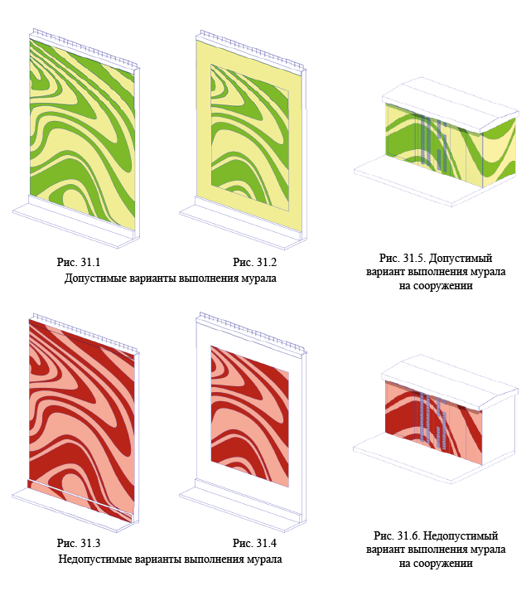

15. Архитектурная подсветка зданий
15.1. Архитектурное освещение должно подчёркивать важные архитектурные элементы зданий. Объемные архитектурные элементы с многосторонним обзором должны освещаться с разных положений с выраженным основным направлением потока освещения, углом светового пучка, с учетом плоскости фасада (рис. 32.1 - 32.2).
15.2. Освещённость при полном охвате здания должна учитывать размеры простенков, глубину выступов, ниш, размещение архитектурных элементов.
15.3. Соотношение освещённой части к общей площади фасада не должно превышать 1:3 при ровных фасадах и 1:5 при разноцветных и рельефных фасадах изменением цветов, яркости и световых сценариев) на фасадах всех типов зданий и сооружений, за исключением торговых центров, торгово-развлекательных центров (комплексов) общей площадью свыше 5 тыс. кв. м, где её применение допускается исключительно в рамках утверждённых проектов с соблюдением норм по световому загрязнению и ограничением времени работы (рис. 32.1 - 32.2).
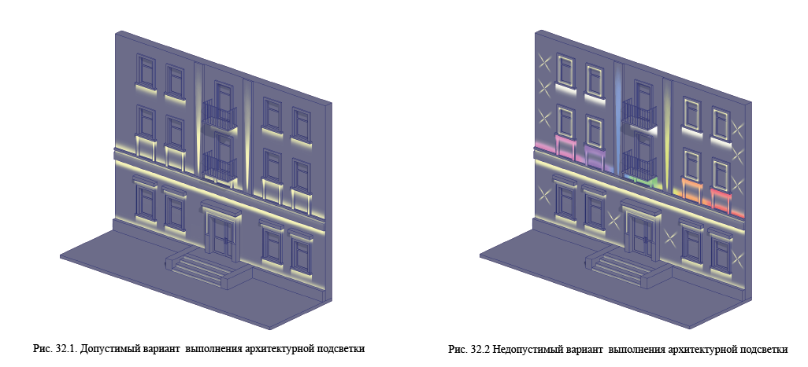

16. Декоративное оформление входных групп
16.1. Расстояние от элементов декоративного оформления входной группы до оконных и дверных проемов, карниза кровли, верха парапета кровли, углов здания, строения, сооружения, декоративных элементов здания, строения, сооружения, элементов монументально-декоративного оформления, других рекламных и (или) информационных конструкций должно быть не менее 200 мм.
16.2. Декоративные элементы не должны препятствовать инсоляции помещений.
16.3. Применяются цвета приглушённых оттенков. Цветовое решение должно быть гармонично связано с общей палитрой фасада.
16.4. Для оформления должны применяться преимущественно натуральные материалы или высококачественные искусственные материалы, достоверно имитирующие натуральную фактуру (рис. 33.1 - 33.2).
16.5. Декоративное оформление входной группы не должно нарушать целостность восприятия фасада и архитектурного облика здания.
16.6. Установка праздничного декора (в том числе шаров, гирлянд) допускается исключительно на временной основе на период проведения праздничных мероприятий (рис. 33.3 - 33.4).
16.7. Конструкция декоративного оформления должна быть лёгкой, нестационарной (некапитальной) и не оказывать нагрузку на несущие элементы фасада и входной группы (рис. 33.1 - 33.2).
16.8. Монтаж должен осуществляться без проведения сварочных работ, сверления глухих отверстий и любых других действий, приводящих к повреждению или необратимому изменению конструкций здания. Крепление элементов должно обеспечивать возможность их быстрого демонтажа без ущерба для внешнего вида фасада (рис. 33.1 - 33.2).
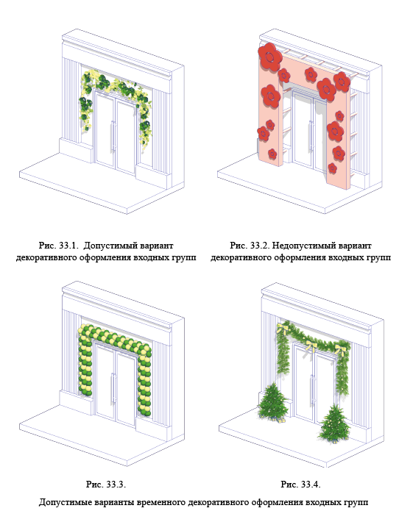

17. Паспорт фасадов объекта
17.2.1. Титульный лист паспорта фасадов объекта.
Титульный лист паспорта фасадов объекта (далее — Паспорт фасадов) должен содержать сведения о заявителе, разработчике Паспорта фасадов, функциональное назначение и адрес объекта, год разработки Паспорта фасадов, подписи заявителя, подписи разработчика Паспорта фасадов.
17.2.2. Текстовая часть Паспорта фасадов.
Состав текстовой части Паспорта фасадов:
описание высотных характеристик объекта, включая этажность;
описание стилевых характеристик объекта, включая год постройки объекта;
описание параметров фасада или части фасада объектов (длина, площадь).
17.2.3. Графическая часть Паспорта фасадов
Состав графической части Паспорта фасадов:
ситуационный план с изображением местоположения объекта, в отношении фасадов которого разрабатывается Паспорт фасадов. Ситуационный план выполняется в масштабе 1:500 (1:1000, 1:2000) с указанием ориентации по сторонам света (на ситуационном плане указывается нумерация фасадов объекта, в отношении которых разрабатывается Паспорт фасадов);
изображение фасадов объекта или части фасадов объекта (развертка фасадов). Развертка фасадов выполняется в виде чертежа в масштабе 1:50 (1:100) с указанием длины, членений и высотных характеристик (высотных отметок) объекта, с указанием колера и материала конструктивных элементов фасадов, архитектурных деталей, элементов декора фасадов, инженерного и технического оборудования в соответствии с Таблицей, а также с указанием места размещения информационных конструкций (указателей, вывесок, информационных стендов);
изображение элемента фасада объекта (при наличии), изображение создаваемого, изменяемого крыльца, навеса, козырька, карниза, балкона, лоджии веранды, террасы, эркера, декоративных элементов, дверных, витринных арочных и оконных проемов выполняется в виде чертежа в масштабе 1:10, 1:25 с указанием длины, ширины и высотных характеристик (высотных отметок) элемента, с указанием колера и материала;
изображение фасадов объекта (развёртка фасадов) с отображением сложившейся застройки, выполняется в виде фотофиксации в цвете в дневное время суток и в ночное время суток.
17.3. Требования к оформлению Паспорта фасадов
Паспорт фасадов выполняется:
на бумаге формата А4 (А3), используется шрифт - Times New Roman, размер № 14, межстрочный интервал 1, нумерация страниц обозначается с учётом титульного листа с соблюдением последовательности разделов, предусмотренных настоящим приложением;
в электронном виде в формате .pdf. одним файлом или в формате .dwg. одним файлом.

Таблица
 | Номер фасада в соответствии с ситуационным планом
№ | Описание архитектурных деталей и конструктивных элементов фасадов, элементов декора фасадов, инженерного и технического оборудования | Материал | Колер | Основные параметры
 |  |  |  | Длина, Высота, Площадь | Количество
1 | 2 | 3 | 4 | 5 | 6
1 | Архитектурные детали и конструктивные элементы фасадов
2 | Элементы декора лицевых фасадов
3 | Инженерное и техническое оборудование

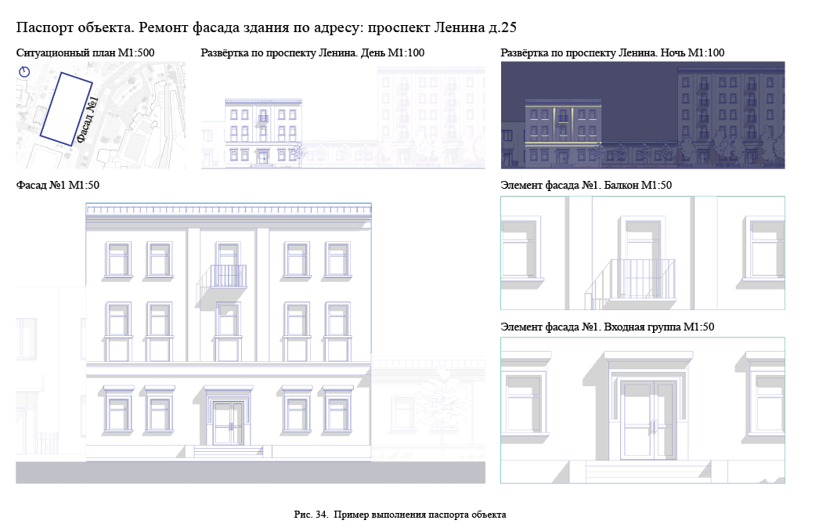

18. Требования к оформлению фасадов индивидуальных жилых домов
18.1. Для оформления фасадов рекомендуется использование не более 3 цветов, выбранные цвета должны быть гармонично соотнесены друг с другом.
18.2. Покраску стен зданий, строений, сооружений (за исключением покраски фасадов выявленных объектов культурного наследия, объектов культурного наследия федерального, регионального, местного значений) следует осуществлять в соответствии с рекомендуемыми колористическими решениями.
18.3. Запрещается применять для облицовки стен фасадов виниловый сайдинг, профнастил.
18.4. Запрещается размещение кондиционеров, антенн, спутниковых тарелок на лицевых фасадах жилых домов. Эти элементы инженерного оборудования необходимо крепить на второстепенных фасадах (рис. 35.1 - 35.2).
Если возможности установить кондиционер на второстепенном фасаде (в соответствии с пла­нировкой помещения) нет, допустимо разместить наружный блок на главном фасаде — по согласова­нию с органом местного самоуправления.

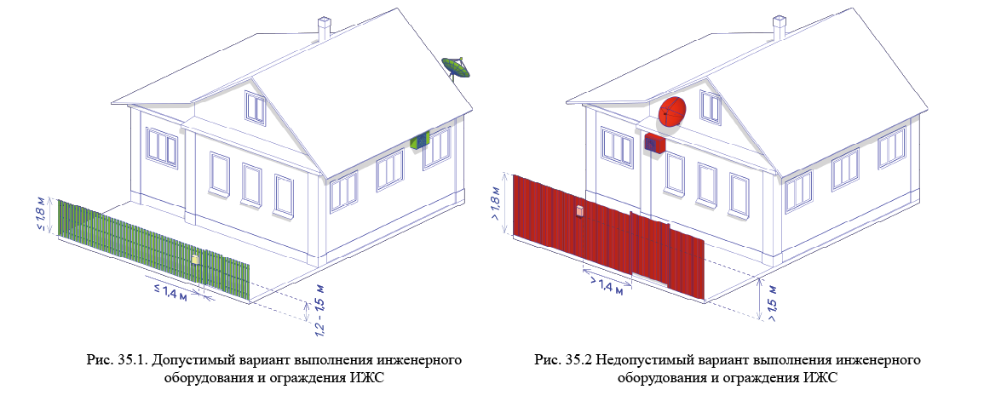

19. Требования к ограждениям участков индивидуальных жилых домов
19.1. Расположение ограждения должно отвечать планировочной организации земельного участка, а внешний вид — быть единым в границах одного объекта и при этом соответствовать архитектурно­-художественному решению окружения и самого жилого дома.
19.2. Запрещается установка ограждений за красной линией, которая определяется проектом планировки территории.
19.3. Максимальная высота ограждений для земельных участков жилой застройки должна составлять не более 1,8 м (рис. 35.1 - 35.2).
19.4. Ограждения следует делать проницаемыми — выполнять из штучных элементов с зазорами (отношение зазора к ширине элемента полотна 1:2). Рекомендуемый тип ограждения для участков ИЖС — деревянный забор с простым ритмом вертикаль­ных или горизонтальных членений, с зазорами между стойками (брусками, досками) (рис. 35.1 - 35.2).
19.5. Разрешается устройство вертикального озеленения по наружной стороне ограждения, установленного на границе участка ИЖС.
19.6. Запрещается применять для устройства полотна ограждения виниловый сайдинг, профнастил или изделия, имитирующие доски. (рис. 35.1 - 35.2).
19.7. Калитки следует выполнять из того же материала, что и полотно ограждения, при этом высота калитки не должна превышать высоты ограждения более чем на 0,3 м. Рекомендуемая ширина входов — 0,9-1,2 м (рис. 35.1 - 35.2).
19.8. Почтовый ящик должен быть установлен у входа на расстоянии не далее 1,4 м, на высоте, 1,2–1,5 м от уровня земли (рис. 35.1 - 35.2).
19.9. На территории поселения ограждения индивидуальных жилых домов, выходящие на одну сторону проезжей части дороги общего пользования и влияющие на формирование облика улицы, должны быть выдержаны в едином стилистическом решении и гармоничной цветовой гамме, а также схожи по типу, высоте и форме (рис. 36.1 - 36.2).
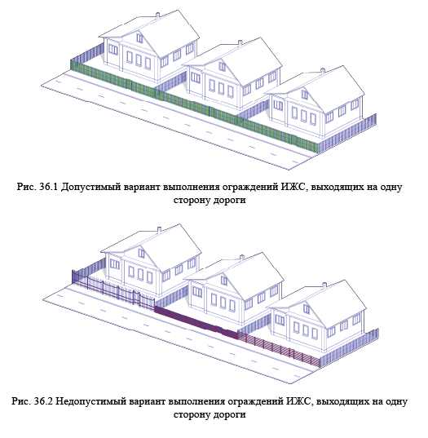

20. Применяемые колористические решения
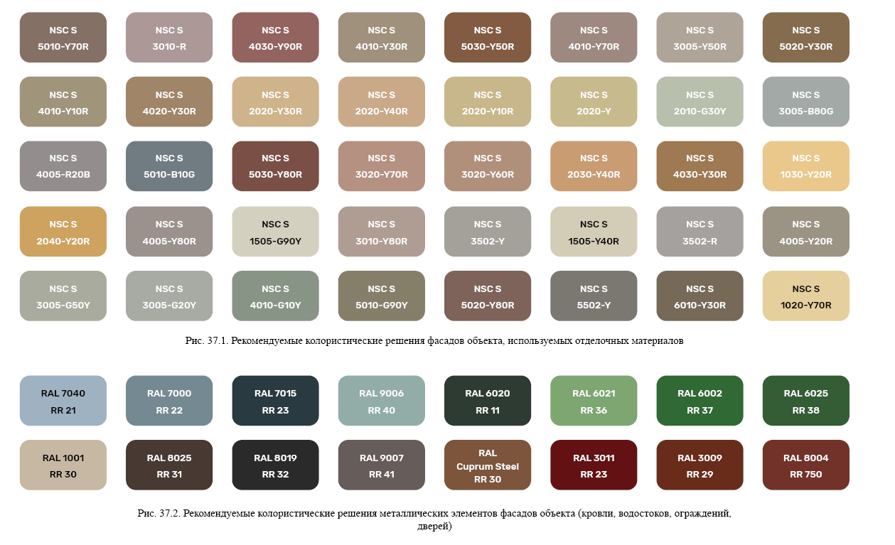

Стандарт оформления навигационных элементов в городской среде

1. Типовые домовые знаки и требования к их размещению
1.1. Домовой знак (адресная табличка, адресный
знак) содержит информацию об адресообразующих элементах объекта:
наименование элемента улично-дорожной сети;
номер здания, сооружения, в том числе строительство которых не завершено, земельного участка.
1.2. К наименованиям элементов планировочной структуры относятся наименования улиц, проспектов, переулков, проездов, набережных, площадей, бульваров, тупиков, съездов, шоссе, аллей и иное.
1.3. Номером здания, сооружения, в том числе строительство которых не завершено, земельного участка считается номер, присвоенный в соответствии с законодательством Российской Федерации.
1.4. Домовые знаки объектов должны подсвечиваться в темное время суток при наличии технической возможности.
Домовые знаки должны содержаться правообладателями в чистоте и технически исправном состоянии.
1.5. Общими требованиями к размещению домовых знаков являются:
унификация мест размещения, соблюдение единых правил размещения;
видимость с учётом условий пешеходного и транспортного движения, дистанций восприятия, архитектуры зданий, освещённости, зелёных насаждений.
    - Размещение домовых знаков должно отвечать следующим требованиям:
высота от поверхности земли – от 2,5 до 3,5 м (в районах проектируемой застройки – до 5 м);
размещение на участке фасада, свободном от выступающих архитектурных деталей;
привязка к вертикальной оси простенка, архитектурным членениям фасада;
единая вертикальная отметка размещения знаков на соседних фасадах;
отсутствие внешних заслоняющих объектов (деревьев, построек).
    - Домовые знаки должны быть размещены:
на главном фасаде — с правой стороны фасада;
на улицах с односторонним движением транспорта — на стороне фасада, ближней по направлению движения транспорта;
у арки или главного входа — с правой стороны или над проемом;
на дворовых фасадах – на стене со стороны внутриквартального проезда;
при длине фасада более 100 м — на его противоположных сторонах;
на оградах и корпусах промышленных предприятий – справа от главного входа или въезда; у перекрестка улиц — на угловом фасаде.
    - Не допускается:
размещение рядом с домовым знаком выступающих вывесок, консолей, а также объектов, затрудняющих восприятие знака;
размещение домовых знаков и указателей вблизи выступающих элементов фасада или на заглубленных участках фасада, на элементах декора, карнизах, воротах;
произвольное перемещение домовых знаков с установленного места.
1.6. Особенности конструкции и композиции домового знака
1.6.1. Материалы и технология изготовления: металл с нанесением краски на промышленном принтере.
1.6.2. Домовой знак может быть единой конструкцией либо состоять из двух частей. Размеры домовых знаков для размещения на зданиях, сооружениях или объектах незавершенного строительства, земельном участке:
1300 мм × 320 мм × 20мм - для размещения на зданиях, сооружениях или объектах незавершенного строительства, земельном участке, за исключением индивидуального жилищного строения, а также за исключением зданий, этажностью 2 этажа (рис. 39.1);
720 мм × 270 мм × 20 мм и 720мм × 160мм × 20 мм - для размещения на зданиях, сооружениях или объектах незавершенного строительства, этажностью 2 этажа (рис. 39.2);
320 мм × 320 мм - для размещения на индивидуальных жилищных строениях и ограждениях земельных участков (рис. 39.3).
1.6.3. Дополнительно информация на домовом знаке может содержать наименование элемента планировочной структуры на английском языке с учетом требований к отображению расширенного кириллического алфавита на расширенный латинский алфавит в соответствии с ГОСТ 7.79-2000 «Правила транслитерации кириллического письма латинским алфавитом».
1.6.4. Домовые знаки должны иметь антивандальное исполнение.

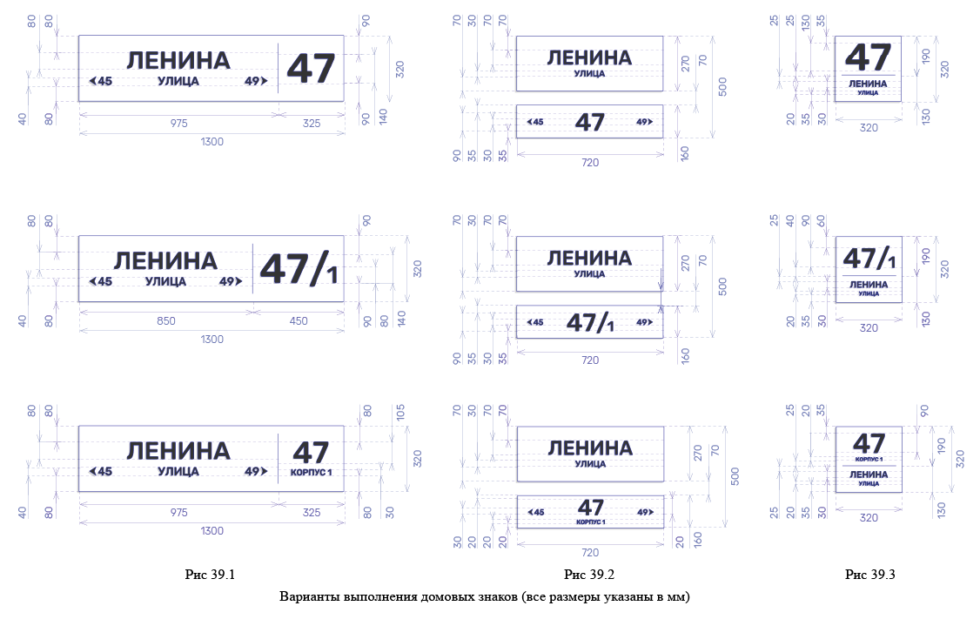

2. Требования к отдельно стоящим информационным стелам, стендам, пилонам.
2.1. Информационные стелы, пилоны, стенды предназначены для размещения информации о мероприятиях, исторических справок, карт, объявлений.
2.2. Информационные стенды размещаются вдоль пешеходных дорожек и в большей степени ориентированы на отдельное общественное пространство и информацию локального значения. Высота стендов не должна превышать 2,1 м, ширина — от 1 до 2,1 м. Если проектом благоустройства территории предусмотрены информационные стенды, то их тип и вид должны соответствовать проекту.
2.3. Информационные пилоны размещаются вдоль тротуаров и ориентированы на навигацию между общественными пространствами или демонстрацию информации общегородского значения. Высота стендов не должна превышать 2,7 м, ширина — 1,3 м.
2.4 Информационные стелы размещаются вдоль главных транспортных магистралей и ориентированы на восприятие общегородской информации из салона движущегося транспортного средства. Высота стелы не должна превышать 5,5 м, ширина — 1,5 м.

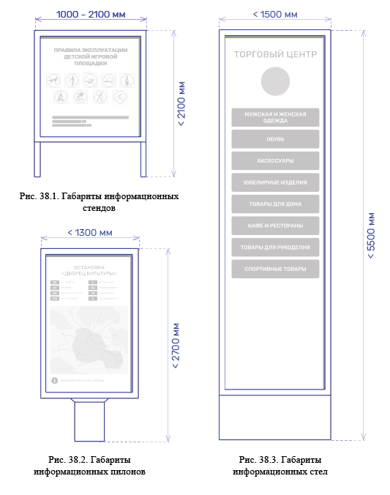

3. Требования к навигационным указателям и стендам
3.1. Навигационные указатели размещаются в ключевых точках пересечения пешеходных потоков (перекрёстки, входы/выходы транспорта, пешеходные развилки). По высоте он не должен превышать 2,7 м, по ширине — 1,31 м. Устанавливается преимущественно на перекрёстках, у остановок общественного транспорта.
3.2. Навигационный стенд — информационный элемент городской среды, указывающий направление движения в сторону входных и санитарных зон общественного пространства, игровых/спортивных/рекреационных зон внутри общественного пространства. По высоте не должен превышать 2,1 м, по ширине — 1,2 м.
3.3. В случае размещения навигационных указателей вдоль проезжей части, расстояние между краем проезжей части и ближайшим к ней краем знака должно быть не менее 1 м, а высота установки — от 2 до 4 м.
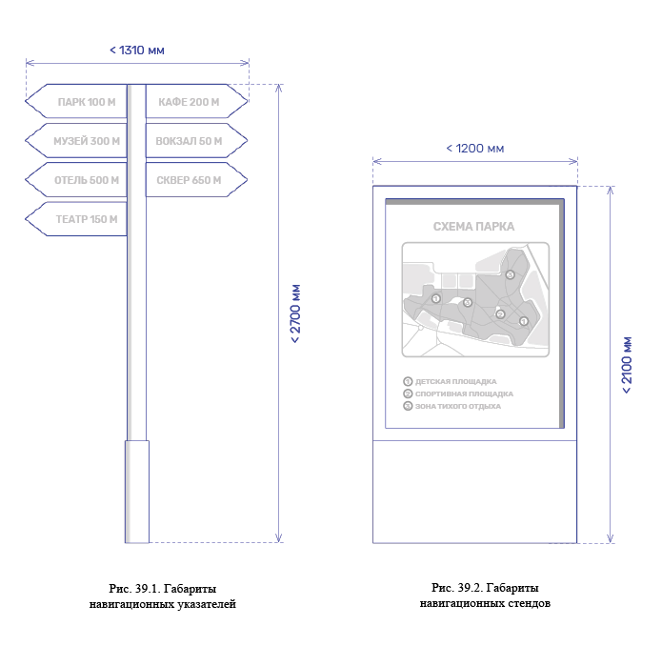

Стандарт оформлении и размещения элементов городской среды, включающий требования и рекомендации к элементам благоустройства и их размещению

1. Малые архитектурные формы
1.1. Малые архитектурные формы (скамейки, урны, вазоны, велопарковки, качели, перголы, навесы, люки, приствольные решетки, элементы освещения и ограждения) в пределах одного элемента улично-дорожной сети размещаются в едином стиле.
1.2. На территории парков, скверов, спортивных и детских площадок малые архитектурные формы устанавливаются по типу и виду, указанному в проекте благоустройства указанных территорий.

2. Нестационарные торговые объекты (НТО)
2.1. НТО должны размещаться с учётом:
схемы размещения НТО;
нормативов минимальной обеспеченности населения муниципальных образований Ленинградской области торговыми павильонами и киосками по продаже продовольственных товаров и сельскохозяйственной продукции, продукции общественного питания и печатной продукции, установленных нормативным актом Ленинградской области;
обеспечения беспрепятственного развития УДС;
обеспечения беспрепятственного движения транспорта и пешеходов;
обеспечения соответствия деятельности НТО санитарным и экологическим требованиям, правилам продажи отдельных видов товаров, требованиям безопасности для жизни и здоровья людей, в том числе требованиям пожарной безопасности, установленным Постановлением Правительства Российской Федерации от 16 сентября 2020 года № 1479 «Об утверждении Правил противопожарного режима в Российской Федерации».
2.2. НТО должны размещаться с учётом необходимости обеспечения благоустройства и оборудования мест размещения НТО, в том числе должно быть обеспечено:
благоустройство площадки для размещения НТО и прилегающей территории;
возможность подключения НТО к сетям инженерно-технического обеспечения (при необходимости);
удобный подъезд автотранспорта, не создающий помех для прохода пешеходов, заездные карманы;
беспрепятственный проезд пожарного и медицинского транспорта, транспортных средств Министерства Российской Федерации по делам гражданской обороны, чрезвычайным ситуациям и ликвидации последствий стихийных бедствий (МЧС) к существующим зданиям, строениям и сооружениям.
2.3. Размещение НТО должно обеспечивать свободное движение пешеходов и доступ потребителей к торговым объектам, в том числе
доступность безбарьерной среды для инвалидов и иных маломобильных групп населения;
беспрепятственный подъезд спецтранспорта при чрезвычайных ситуациях.
2.4. Внешний вид НТО должен соответствовать внешнему архитектурному облику сложившейся застройки муниципального образования и правилам благоустройства территории.
2.5. Планировка и конструктивное исполнение НТО должны обеспечивать требуемые условия приёма, хранения и отпуска товаров в соответствии с ГОСТ Р 54608−2011 «Национальный стандарт Российской Федерации. Услуги торговли. Общие требования к объектам мелкорозничной торговли», утвержденным приказом Федерального агентства по техническому регулированию и метрологии от 8 декабря 2011 года № 742−ст.
2.6. Территория, прилегающая к НТО, должна соответствовать действующим правилам и нормативам, в том числе правилам благоустройства и (или) нормативам градостроительного проектирования, схеме размещения нестационарных торговых объектов поселения.
2.7. Не допускается размещение НТО:
в местах, не включенных в схему размещения НТО;
в арках зданий, на газонах (без устройства специального настила), площадках (детских, для отдыха, спортивных), транспортных стоянках;
охранной зоне водопроводных, канализационных, электрических, кабельных сетей связи, трубопроводов, магистральных коллекторов и линий высоковольтных передач;
при отсутствии согласования размещения НТО с собственниками соответствующих сетей;
ближе 5 м от посадочных площадок пассажирского транспорта (за исключением сблокированных с остановочным павильоном), в пределах треугольников видимости;
на пешеходной части тротуаров и дорожек;
на расстоянии менее 25 м — от вентиляционных шахт и 15 м — от окон жилых помещений;
перед витринами торговых организаций;
на территории выделенных технических (охранных) зон;
под железнодорожными путепроводами и автомобильным эстакадами, мостами;
на расстоянии менее 25 м от мест сбора мусора и пищевых отходов, дворовых уборных, выгребных ям (за исключением НТО, в которых осуществляется торговля исключительно непродовольственными товарами);
в границах одного земельного участка на расстоянии менее 15 м от расположенного на нем объекта торгового, делового, офисного, социального назначения (в том числе, строительство которого не завершено);
в случае, если размещение НТО препятствует свободному подъезду пожарной, аварийно-спасательной техники или доступу к объектам инженерной инфраструктуры (объекты энергоснабжения и освещения, колодцы, краны, гидранты и т.д.);
с нарушением санитарных, градостроительных, противопожарных норм и правил благоустройства территорий муниципального образования.

3. Опоры двойного назначения
3.1. Внешний вид опор двойного назначения предполагает (рис. 40):
удаление рекламной информации с опоры двойного назначения в случае, если такая рекламная информация не согласована с правообладателем опоры двойного назначения и организацией, эксплуатирующей опоры двойного назначения;
окрашивание опоры двойного назначения в тон цвета опор наружного освещения, размещенных на данной территории города;
в случае удаления посторонних надписей и изображений, нанесённых на опору, цвет применяемой краски должен соответствовать основному цвету опоры.
3.2. В случае возможности установки ограждения вокруг опоры двойного назначения оно должно соответствовать следующим требованиям (рис. 40):
высота ограждения должна быть не менее 2000 мм;
каркас ограждения выполняется из металла или дерева, обшивка выполняется из деревянных реек, зазор между рейками не более 20 мм.

4. Покрытия и озеленение
4.1. Мощение и иные покрытия, а также озеленение в пределах одного элемента улично-дорожной сети выполняются в едином стиле.
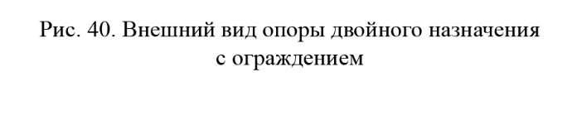
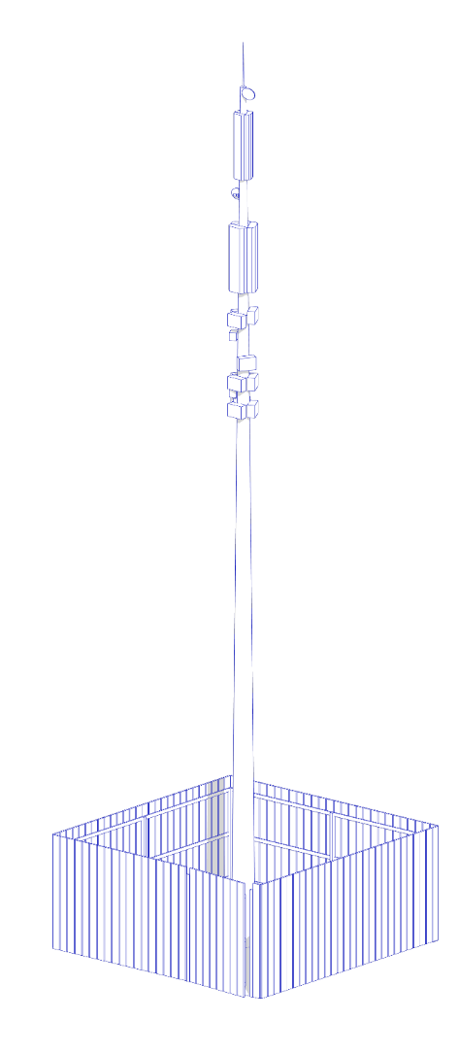
4.2. На территории парков, скверов, спортивных и детских площадок озеленение, мощение и иные покрытия устанавливаются по типу и виду, указанному в проекте благоустройства территорий.

